

**Universitatea Tehnică de Construcții din București**

**Facultatea de Hidrotehnică**

**Specializarea: Automatică și Informatică Aplicată**

**PROIECT DE DIPLOMĂ**

**Coordonator ştiinţific: Absolvent:**

**Asist. Univ. Drd. Ing. Silvian-Marian Petrică Corina Smărăndescu**

**București, 2024**



**Universitatea Tehnică de Construcții din București**

**Facultatea de Hidrotehnică**

**Specializarea: Automatică și Informatică Aplicată**

**IMPLEMENTAREA UNEI APLICAȚII WEB PENTRU GESTIONAREA UNEI LOCAȚII DE ESCAPE ROOM**

**Coordonator ştiinţific: Absolvent:**

**Asist. Univ. Drd. Ing. Silvian-Marian Petrică Corina Smărăndescu**

**București, 2024**

Cuprins

Introducere 6

Motivarea alegerii temei 6

Obiectivele propuse în cadrul lucrarii 6

Structura lucrării 6

1. Aspecte teoretice 5

1.1 World Wide Web (WWW) 5

1.2 Rețele 6

1.3 REST API 7

1.4 Structura aplicațiilor web 8

1.4.1 Aplicații monolit 8

1.4.2 Aplicații modulare 9

1.5 Baze de date 10

1.5.1 Baze de date convenționale 10

1.5.2 Baze de date neconvenționale (NoSQL) 11

1.6 Securitate cibernetică 11

2. Tehnologii și instrumente folosite 12

2.1 Visual Studio Code – IDE 12

2.2 Github 12

2.3 Postman 13

2.4 Google Chrome 13

2.5 XAMPP 13

2.6 Limbajul SQL 14

2.7 Limbajele HTML, CSS și JavaScript 15

2.8 NodeJS 16

2.9 ExpressJS 18

2.10 Pachete de dezvoltare 20

2.10.1 Axios 20

2.10.2 CORS 20

2.10.3 Dotenv 21

2.10.4 Multer 22

2.10.5 Njwt 22

2.10.6 Nodemon 23

3. Etapele de dezvoltare 24

3.1 Stagiile de dezvoltare ale aplicațiilor 24

3.1.1 Dezvoltare 24

3.1.2 Test intern 24

3.1.3 Test extern - Staging 24

3.1.4 Producție 25

3.2 Setarea mediului de dezvoltare 25

3.3 Dezvoltarea bazei de date 25

3.4 Dezvoltarea aplicației backend 25

3.5 Dezvoltarea aplicației frontend 25

4. Studiu de caz – IMPLEMENTAREA UNEI PLATFORME WEB PENTRU GESTIONAREA UNEI LOCAȚII DE ESCAPE ROOM 26

4.1 Descrierea platformei 26

4. Cerințe funcționale 27

4.2.1 Autentificarea și gestionarea contului: 27

4.2.2 Realizarea rezervărilor 27

4.2.3 Sistemul de recenzii 27

4.2.4 Pagina de contact 28

4.2.5 Administrarea 28

4.3 Paginile de prezentare 28

4.3.1 Pagina “Acasă” 28

4.3.2 Pagina “Despre” 32

4.3.3 Pagina de prezentare a camerelor 33

4.4Autentificarea unui utilizator 35

4.4.1 Înregistrarea unui cont nou 35

4.4.2 Editarea profilului 38

4.4.3 Vizualizarea rezervărilor 39

4.4.4 Resetare parolă uitată 41

4.5 Realizarea unei rezervări 42

4.6 Sistem de recenzii 45

4.8 Administrare 46

4.8.1 Administrarea rezervărilor 46

4.8.2 Administrarea utilizatorilor 48

4.8.3 Administrarea camerelor 49

4.8.4 Administrarea recenziilor 50

4.9 Baza de date 51

4.9.1 Tabela “users” 52

4.9.2 Tabela “rooms” 52

4.9.3 Tabela “reservations” 53

4.9.4 Tabela “reviews” 53

5 Implementare in producție 54

5.4 Scenarii de implementare 54

5.5 Găzduire online 55

5.6 Găzduire dedicată 56

6 Concluzii 58

6.4 Concluzii generale 58

6.5 Posibilități de dezvoltare ulterioară 58

6.6 Contribuții originale 58

7 Bibliografie 59

# Introducere

## Motivarea alegerii temei

Motivul alegerii temei pentru dezvoltarea unei platforme web pentru gestionarea unei locații de escape room se înscrie în contextul general al digitalizării și automatizării proceselor în diverse domenii.

Deși jocurile online sunt în trend, escape room-urile oferă oportunitatea de a ieși din mediul virtual și de a interacționa în mod direct cu prietenii, colegii sau familia. Această interacțiune fizică și socială este valoroasă într-o eră în care tehnologia adesea ne separă de contactul uman direct. Prin urmare, dezvoltarea unei platforme web pentru gestionarea unei locații de escape room poate fi văzută și ca un efort de a promova și încuraja activitățile în lumea reală, care să aducă oamenii împreună într-un mod interactiv și distractiv.

Analizând piața și participând în diverse locații la astfel de jocuri, am identificat nevoile utilizatorilor, cât și ale administratorilor când vine vorba de platforma care face legătura între aceștia și mi-am propus să dezvolt o aplicație web care să furnizeze instrumente eficiente și ușor de utilizat, care să simplifice procesele administrative și să îmbunătățească experiența jucătorilor.

## Obiectivele propuse în cadrul lucrarii

Scopul principal al platformei este de a îmbunătăți experiența jucătorilor, cât și a administratorilor locației.

Îmi doresc ca jucătorii să aibă acces facil și intuitiv la serviciile oferite, să poată face rezervări rapid și ușor, iar greșelile umane să fie cât mai rar întâlnite, platforma menținând toate datele exacte, corecte și în siguranță.

## Structura lucrării

Lucrarea este organizată pentru a acoperi toate aspectele esențiale ale dezvoltării platformei web pentru gestionarea unei locații de escape room. Aceasta include o introducere și motivarea alegerii temei, urmate de obiectivele propuse. Aspectele teoretice sunt detaliate într-un capitol dedicat, care acoperă subiecte precum World Wide Web, rețele, REST API, structura aplicațiilor web, baze de date și securitate cibernetică.

Capitolul al doilea prezintă tehnologiile și instrumentele folosite, oferind o imagine de ansamblu asupra mediului de dezvoltare și a limbajelor de programare utilizate. Etapele de dezvoltare ale aplicației sunt descrise într-o secțiune separată, evidențiind procesul de la setarea mediului de dezvoltare până la producție.

Un studiu de caz practic ilustrează funcționalitățile implementate, cum ar fi autentificarea utilizatorilor, realizarea rezervărilor și administrarea recenziilor. Capitolul despre implementarea în producție discută scenariile de implementare și opțiunile de găzduire.

În final, concluziile sintetizează rezultatele obținute și oferă perspective pentru dezvoltări ulterioare, în timp ce bibliografia listează sursele utilizate în realizarea lucrării. Această structură asigură o acoperire completă și coerentă a subiectului.

# Aspecte teoretice

## World Wide Web (WWW)

World Wide Web, cunoscut mai simplu sub denumirea de Web sau WWW, este un sistem global de documente interconectate și alte resurse web, care sunt accesibile prin intermediul internetului. Aceste resurse sunt localizate prin Uniform Resource Locators (URL-uri) și pot fi vizualizate și accesate cu ajutorul browserelor web. WWW a fost inventat în 1989 de Tim Berners-Lee, un cercetător britanic care lucra la CERN (Organizația Europeană pentru Cercetare Nucleară) din Elveția, și a devenit rapid unul dintre cele mai importante și influente instrumente tehnologice din istoria umanității[1].

Web-ul funcționează pe baza a trei tehnologii fundamentale: HTML (Hypertext Markup Language), URL (Uniform Resource Locator) și HTTP (Hypertext Transfer Protocol). HTML este limbajul de marcare utilizat pentru a crea și structura paginile web. URL-urile sunt adresele care specifică locația resurselor web, iar HTTP este protocolul de transfer care permite transferul de date între client și server.

De la crearea sa, WWW a evoluat semnificativ. În primii ani, paginile web erau în mare parte statice, oferind conținut fix utilizatorilor. Cu timpul, tehnologiile web au avansat, permițând crearea de pagini dinamice și interactive. Limbaje de programare precum JavaScript au fost introduse, aducând interactivitate și funcționalități avansate direct în browserul utilizatorului. De asemenea, tehnologiile server-side, cum ar fi PHP, ASP.NET și Node.js, au permis generarea dinamică de conținut și integrarea cu baze de date, transformând web-ul într-o platformă puternică pentru aplicații complexe.

Web-ul a devenit un mediu omniprezent pentru comunicații, informare, educație și divertisment. Miliarde de oameni din întreaga lume folosesc web-ul pentru a accesa știri, a interacționa pe rețele sociale, a efectua cumpărături online, a viziona filme și a asculta muzică. Impactul său asupra societății moderne este imens, facilitând accesul la informație și conectarea dintre oameni indiferent de locația lor geografică.

În prezent, WWW continuă să evolueze prin inovații precum Web 2.0, care a introdus conceptul de web participativ, unde utilizatorii nu doar consumă conținut, ci și contribuie la crearea acestuia. Platformele de social media, blogurile și wiki-urile sunt exemple de tehnologii Web 2.0 care au transformat modul în care interacționăm online.

## Rețele

Rețelele de calculatoare permit diferitelor dispozitive conectate să interacționeze și să transfere date. Este esențial să înțelegem cum funcționează IP-urile, porturile, domeniile, subdomeniile și tipurile de conexiuni pentru a gestiona și a utiliza rețelele în mod eficient.

Adresele IP, sau Internet Protocol addresses, sunt identități unice atribuite fiecărui dispozitiv conectat la o rețea. Ele funcționează similar cu adresele poștale, permițând pachetelor de date să ajungă la destinația corectă. Există două versiuni principale de adrese IP utilizate pe scară largă: IPv4 și IPv6. IPv4, cea mai veche versiune, utilizează un spațiu de adrese de 32 de biți, permițând aproximativ 4,3 miliarde de adrese unice. Cu toate acestea, din cauza creșterii masive a numărului de dispozitive conectate la internet, acest spațiu de adrese a devenit insuficient. Pentru a rezolva aceste limitări, IPv6 a fost introdus, folosind un spațiu de adrese de 128 de biți, care permite un număr imens de adrese unice. IPv6 include, de asemenea, îmbunătățiri în ceea ce privește eficiența și securitatea. Adresele IP pot fi statice, adică permanente, sau dinamice, adică alocate temporar de un server DHCP. Adresele IP statice sunt esențiale pentru servere și alte dispozitive care necesită o adresă constantă, în timp ce adresele IP dinamice sunt comune pentru dispozitivele client, cum ar fi computerele personale și smartphone-urile[2].

Porturile sunt puncte logice de acces pe un dispozitiv care permit diferitelor aplicații și servicii să comunice prin rețea. Un port este identificat printr-un număr, și există 65.535 porturi disponibile. Aceste porturi sunt împărțite în trei categorii principale: porturi cunoscute, porturi înregistrate și porturi dinamice sau private. Porturile cunoscute sunt rezervate pentru servicii și protocoale standard bine-cunoscute, cum ar fi HTTP, HTTPS, FTP și SSH. Porturile înregistrate sunt utilizate de aplicații și servicii care au fost înregistrate de către dezvoltatori. Porturile dinamice sau private sunt utilizate temporar de aplicațiile client pentru a comunica cu serverele.

Domeniile și subdomeniile sunt componente importante ale sistemului de nume de domeniu, sau Domain Name System (DNS), care traduce adresele IP în nume de domenii ușor de reținut și utilizat de către oameni. Un nume de domeniu este o adresă web, cum ar fi exemplu.com, care este asociată unei adrese IP specifice. Domeniile sunt structurate ierarhic, cu domenii de nivel superior (TLD), cum ar fi .com, .org, și .net, urmate de numele de domeniu secundar, cum ar fi “exemplu”. Subdomeniile sunt extensii ale numelui de domeniu principal și sunt folosite pentru a organiza diferite secțiuni ale unui site web sau pentru a oferi servicii distincte, cum ar fi blog.exemplu.com sau magazin.exemplu.com.

Conexiunile pot fi clasificate în conexiuni cablate și conexiuni wireless. Conexiunile cablate folosesc cabluri fizice, cum ar fi cablurile Ethernet, pentru a transfera date între dispozitive. Aceste conexiuni sunt cunoscute pentru stabilitatea și viteza lor ridicată. Conexiunile wireless utilizează unde radio sau alte tehnologii fără fir, cum ar fi Wi-Fi, Bluetooth și LTE, pentru a permite dispozitivelor să comunice fără a necesita cabluri fizice. Conexiunile wireless oferă flexibilitate și mobilitate, permițând dispozitivelor să se conecteze la rețea de oriunde în raza de acoperire.

## REST API

REST API (Representational State Transfer Application Programming Interface) este un stil arhitectural pentru crearea de servicii web care permite interacțiunea între diferite aplicații prin intermediul internetului. Acest concept a fost introdus de Roy Fielding în teza sa de doctorat în anul 2000 și a devenit rapid unul dintre cele mai populare și utilizate modele pentru dezvoltarea API-urilor datorită simplității și eficienței sale [3].

Un API RESTful utilizează standardele și protocoalele HTTP, făcându-l ușor de înțeles și de implementat. Principiul de bază al REST este acela de a folosi metodele HTTP, cum ar fi GET, POST, PUT, DELETE, pentru a efectua operații CRUD (Create, Read, Update, Delete) asupra resurselor. Fiecare resursă este identificată printr-un URL unic și este reprezentată într-un format standardizat, de obicei JSON (JavaScript Object Notation) sau XML (Extensible Markup Language).

Metoda GET este utilizată pentru a cere informații despre o resursă specificată. Este o operațiune de tip citire, fără efecte secundare, ceea ce înseamnă că solicitările GET nu modifică starea resursei pe server. De exemplu, accesarea URL-ului unui utilizator specific într-o aplicație RESTful va returna detaliile acelui utilizator.

Metoda POST este utilizată pentru a crea o nouă resursă. Aceasta trimite date către server pentru a fi procesate și stocate, rezultând în crearea unei noi resurse. De exemplu, trimiterea datelor unui nou utilizator către un endpoint specific va crea acel utilizator în sistem.

Metoda PUT este folosită pentru a actualiza o resursă existentă. Aceasta necesită trimiterea completă a datelor resursei care urmează să fie actualizate. Spre deosebire de POST, care creează o resursă, PUT înlocuiește resursa existentă cu una nouă.

Metoda DELETE, după cum sugerează numele, este utilizată pentru a șterge o resursă specificată. Această operațiune va elimina resursa de pe server, iar solicitările ulterioare la URL-ul respectiv vor returna un cod de stare indicând că resursa nu mai există.

## Structura aplicațiilor web

Structura aplicațiilor web poate varia semnificativ în funcție de arhitectura aleasă și de tehnologiile utilizate. Două dintre cele mai comune abordări sunt aplicațiile monolit și aplicațiile modulare. Fiecare dintre aceste tipuri de aplicații are propriile sale avantaje și dezavantaje, iar alegerea între ele depinde adesea de nevoile specifice ale proiectului și de preferințele echipei de dezvoltare.

### Aplicații monolit

Aplicațiile monolit sunt aplicații în care toate componentele și funcționalitățile sunt integrate într-un singur bloc de cod. Aceasta înseamnă că toate părțile aplicației, cum ar fi interfața utilizatorului, logica de afaceri și accesul la baza de date, sunt strâns legate și gestionate într-o singură unitate. O aplicație monolit tipică este adesea dezvoltată folosind un limbaj de programare server-side, cum ar fi PHP.[4]

Aplicațiile monolit PHP sunt cunoscute pentru simplitatea lor inițială. Dezvoltarea unei astfel de aplicații implică adesea crearea de fișiere PHP care se ocupă de diferite aspecte ale aplicației, cum ar fi gestionarea cererilor HTTP, interacțiunea cu baza de date și redarea paginilor HTML. Unul dintre principalele avantaje ale acestei abordări este că toate funcționalitățile sunt disponibile într-un singur loc, ceea ce poate face dezvoltarea și depănarea mai directe și mai ușor de gestionat la început.

Cu toate acestea, pe măsură ce aplicația crește în dimensiune și complexitate, arhitectura monolit poate deveni dificil de întreținut. Orice modificare sau actualizare poate afecta întregul sistem, ceea ce poate duce la timpi de inactivitate și la dificultăți în scalarea aplicației pentru a răspunde cerințelor crescânde. De asemenea, colaborarea între echipe devine mai complicată, deoarece toate echipele trebuie să lucreze pe aceeași bază de cod.

### Aplicații modulare

Aplicațiile modulare sunt construite folosind o arhitectură care separă funcționalitățile în module distincte. Aceasta înseamnă că diferitele componente ale aplicației, cum ar fi frontend-ul și backend-ul, sunt dezvoltate și gestionate separat, utilizând tehnologii și servicii diferite. Aplicațiile modulare sunt adesea structurate pe un frontend și un backend, fiecare având responsabilități clar definite.[5]

Frontend-ul unei aplicații modulare este de obicei dezvoltat folosind tehnologii moderne, cum ar fi HTML, CSS și JavaScript, împreună cu framework-uri și biblioteci populare, cum ar fi React, Angular sau Vue.js. Aceste tehnologii permit crearea de interfețe de utilizator dinamice și responsive, care pot oferi o experiență de utilizare optimizată. Frontend-ul comunică cu backend-ul prin intermediul API-urilor RESTful sau GraphQL, trimițând cereri și primind date în formate standardizate, cum ar fi JSON.

Backend-ul unei aplicații modulare este responsabil pentru logica de afaceri, gestionarea datelor și interacțiunea cu baza de date. Acesta poate fi dezvoltat folosind diverse tehnologii server-side, cum ar fi Node.js, Django, Ruby on Rails sau Spring Boot. Backend-ul expune endpoint-uri API pe care frontend-ul le poate accesa pentru a efectua operațiuni CRUD (Create, Read, Update, Delete). Această separare a frontend-ului și backend-ului permite dezvoltarea independentă și scalarea fiecărei părți a aplicației în funcție de necesități.

Unul dintre principalele avantaje ale aplicațiilor modulare este scalabilitatea și flexibilitatea. Fiecare modul poate fi dezvoltat, testat și implementat independent, ceea ce facilitează întreținerea și actualizarea aplicației. De asemenea, echipele de dezvoltare pot lucra în paralel pe diferite module, îmbunătățind eficiența și viteza de livrare a funcționalităților noi. În plus, aplicațiile modulare sunt mai ușor de scalat pe orizontală, deoarece fiecare componentă poate fi distribuită și replicată independent.

## Baze de date

În aplicațiile moderne, bazele de date sunt esențiale pentru stocarea, organizarea și gestionarea datelor. Ele facilitează procesele de căutare, actualizare și analiză a datelor, oferind acces rapid și eficient la informații. Bazele de date pot fi clasificate în convenționale (relaționale) sau neconvenționale (NoSQL) în funcție de modelul de date și cerințele aplicației.

### 1.5. 1 Baze de date convenționale

Bazele de date convenționale, sau bazele de date relaționale, organizează datele în tabele formate din rânduri și coloane. Aceste baze de date folosesc limbajul SQL (Structured Query Language) pentru a defini și manipula datele. SQL este un limbaj puternic și standardizat, care permite realizarea de interogări complexe, manipularea datelor și gestionarea structurii bazei de date.[6]

Unul dintre avantajele majore ale bazelor de date relaționale este integritatea datelor. Acestea folosesc constrângeri și relații între tabele pentru a asigura consistența și corectitudinea datelor. De exemplu, constrângerile de tip cheie primară și cheie străină sunt utilizate pentru a defini relațiile între tabele și pentru a preveni duplicarea sau pierderea datelor.

MySQL este unul dintre cele mai populare sisteme de gestionare a bazelor de date relaționale (RDBMS). Este open-source, ceea ce înseamnă că este gratuit de utilizat și modificat, și este cunoscut pentru performanța și fiabilitatea sa. MySQL este folosit pe scară largă în aplicații web și este suportat de majoritatea platformelor de hosting.

MariaDB este un fork al MySQL, creat de comunitatea de dezvoltatori pentru a asigura continuitatea dezvoltării open-source după achiziția MySQL de către Oracle. MariaDB oferă compatibilitate completă cu MySQL, precum și îmbunătățiri de performanță și funcționalități noi.

PostgreSQL este un alt sistem de gestionare a bazelor de date relaționale open-source, cunoscut pentru conformitatea sa ridicată cu standardele SQL și pentru suportul său pentru extensii avansate, cum ar fi stocarea și manipularea datelor JSON, gestiunea geospațială și suportul pentru tranzacții complexe. PostgreSQL este adesea ales pentru aplicații care necesită un nivel ridicat de integritate și complexitate a datelor.

### 1.5. 2 Baze de date neconvenționale (NoSQL)

Bazele de date neconvenționale, cunoscute și sub numele de NoSQL (Not Only SQL), sunt proiectate pentru a gestiona volume mari de date nestructurate sau semi-structurate, care nu se potrivesc bine în modelul tabelar al bazelor de date relaționale. Aceste baze de date sunt optimizate pentru performanță și scalabilitate, fiind adesea utilizate în aplicații care necesită acces rapid la date și capacitatea de a gestiona creșteri rapide ale volumului de date.

## Securitate cibernetică

Având în vedere numeroasele amenințări și vulnerabilități cu care se confruntă sistemele informatice, securitatea cibernetică este o preocupare constantă în era digitală. Protejarea infrastructurii IT și a datelor este esențială pentru a asigura disponibilitatea, integritatea și confidențialitatea informațiilor.[7]

Una dintre principalele măsuri de protecție este criptarea datelor. Acest proces transformă informațiile într-o formă codificată, astfel încât să devină ilegibile pentru oricine nu are cheia de decriptare adecvată.

Alte aspecte importante ale securității cibernetice includ autentificarea și autorizarea. Prin mecanisme puternice de autentificare, se confirmă identitatea utilizatorilor, în timp ce autorizarea stabilește permisiunile și privilegiile acestora în accesarea datelor. Astfel, se poate controla și monitoriza mai eficient accesul la informații sensibile.

În plus, tehnologiile precum SSL/TLS joacă un rol vital în asigurarea securității comunicațiilor online. Aceste protocoale criptează conexiunile dintre clienți și servere, asigurând protecția datelor în tranzit. Firewall-urile sunt, de asemenea, esențiale în filtrarea și blocarea traficului nedorit, protejând rețelele împotriva atacurilor cibernetice.

Prevenirea atacurilor cibernetice implică, de asemenea, filtrarea și validarea atentă a datelor de intrare. Acest lucru ajută la prevenirea unor amenințări comune, cum ar fi injectarea SQL sau injectarea de cod, care pot exploata vulnerabilități ale aplicațiilor web pentru a obține acces neautorizat la sistemele informatice.

# Tehnologii și instrumente folosite

## Visual Studio Code – IDE

Visual Studio Code (VSC) este un mediu de dezvoltare integrat (IDE) extrem de popular, dezvoltat de Microsoft. Este apreciat pentru interfața sa simplă și intuitivă, care oferă dezvoltatorilor un mediu de lucru plăcut și productiv. VSC este rapid și reactiv, oferind suport pentru o gamă variată de limbaje de programare, cum ar fi JavaScript, Python și Java. Un alt aspect notabil este extensibilitatea sa, datorită ecosistemului său bogat de extensii, care permit personalizarea și adaptarea IDE-ului conform nevoilor fiecărui utilizator. Fiind open-source, este gratuit și beneficiază de contribuțiile unei comunități active de dezvoltatori, ceea ce asigură îmbunătățiri continue și actualizări frecvente.

## Github

GitHub este o platformă de gestionare a codului sursă, extrem de populară în comunitatea dezvoltatorilor de software. Este cunoscută pentru facilitarea colaborării între membrii echipei și pentru gestionarea eficientă a proiectelor software.

Interfața sa simplă și intuitivă face ca GitHub să fie ușor de utilizat, chiar și pentru începători. Dezvoltatorii pot crea și gestiona repository-uri pentru proiectele lor, urmărind istoricul modificărilor și colaborând cu alți utilizatori prin intermediul pull request-urilor și a isu-urilor.[8]

Unul dintre aspectele remarcabile ale GitHub este sistemul său de control al versiunilor, care permite dezvoltatorilor să urmărească și să gestioneze modificările în codul sursă în mod eficient. Această funcționalitate este esențială pentru dezvoltarea software, permițând echipelor să lucreze împreună la proiecte complexe și să revină la versiuni anterioare ale codului în caz de necesitate.

GitHub facilitează, de asemenea, colaborarea și feedback-ul prin intermediul pull request-urilor. Dezvoltatorii pot propune modificări la codul sursă și pot solicita revizuirea acestora de către colegi sau colaboratori. Acest proces transparent și structurat încurajează contribuțiile din partea comunității și ajută la îmbunătățirea calității proiectelor.

## Postman

Postman este un instrument esențial pentru testing și debugging în dezvoltarea backend-ului. Acesta oferă dezvoltatorilor o platformă intuitivă și puternică pentru a testa și depana serviciile web într-un mod eficient și structurat.

Unul dintre aspectele cheie ale Postman este capacitatea sa de a gestiona și de a organiza request-uri complexe. Utilizatorii pot crea și configura request-uri de tip GET, POST, PUT, DELETE etc., personalizând header-urile, parametrii și corpul cererii conform necesităților lor.

Un alt avantaj al Postman este posibilitatea de a crea și de a partaja documentație pentru API-uri. Utilizatorii pot genera documentații interactive și ușor de înțeles, care descriu în detaliu funcționalitatea și utilizarea API-urilor, facilitând colaborarea și comunicarea între echipele de dezvoltare.

## Google Chrome

Google Chrome servește ca mediu de depanare și vizualizare pentru frontend. Chrome DevTools sunt instrumentele de dezvoltare integrate în Chrome care oferă caracteristici avansate:

* Inspect Element: permite examinarea și să modificarea ușoara a elementelor HTML și CSS direct în browser.
* Console: oferă un mediu în care se pot executa comenzi JavaScript și se pot vizualiza erorile și log-urile.
* Network: Ajută la analizarea și optimizarea performanței aplicației prin urmărirea cererilor și răspunsurilor rețelei.

## XAMPP

Prin intermediul XAMPP, dezvoltatorii pot instala și configura rapid un mediu de dezvoltare local pe propriul lor computer. Este un pachet software care include toate componentele necesare pentru a crea mediul de dezvoltare local, inclusiv un server web, un server de bază de date și alte instrumente utile pentru dezvoltare.

Unul dintre principalele avantaje ale utilizării XAMPP pentru gazduirea unui mediu de test pentru bazele de date este ușurința și rapiditatea de instalare și configurare. Dezvoltatorii pot începe să lucreze la aplicațiile lor într-un timp foarte scurt, fără a fi nevoie să configureze manual fiecare componentă individuală.

În plus, XAMPP este o soluție gratuită și open-source, ceea ce înseamnă că este accesibilă și disponibilă pentru oricine dorește să își creeze propriul mediu de dezvoltare local. Dezvoltatorii pot descărca și instala XAMPP fără costuri suplimentare și pot începe să lucreze la proiectele lor imediat.

## Limbajul SQL

SQL (Structured Query Language) este un limbaj de programare specializat utilizat pentru gestionarea și manipularea bazelor de date relaționale. Acesta este esențial pentru interacțiunea cu sistemele de gestionare a bazelor de date (DBMS) și permite utilizatorilor să execute diverse operațiuni de creare, actualizare, citire și ștergere a datelor stocate în baze de date.

SQL este standardizat și este utilizat de majoritatea sistemelor de gestionare a bazelor de date relaționale, inclusiv MySQL, PostgreSQL, Oracle, și Microsoft SQL Server. Datorită acestei standardizări, cunoștințele de bază în SQL sunt transferabile între diferite sisteme de baze de date.[9]

Principalele componente ale limbajului SQL includ:

* **Interogările (Queries):** Utilizate pentru a extrage date din baze de date, interogările SQL sunt construite cu ajutorul comenzii SELECT, care permite specificarea coloanelor și a condițiilor de filtrare pentru a obține seturi de date precise. De exemplu, o interogare simplă poate fi: SELECT * FROM utilizatori WHERE varsta > 18;, care returnează toți utilizatorii cu vârsta peste 18 ani.
* **Manipularea datelor (Data Manipulation Language - DML):** Acesta include comenzi precum INSERT, UPDATE și DELETE, care permit adăugarea, modificarea și ștergerea datelor din tabele. De exemplu, comanda INSERT INTO utilizatori (nume, varsta) VALUES ('Ana', 25); adaugă un nou utilizator în tabelul utilizatori.
* **Definirea datelor (Data Definition Language - DDL):** Include comenzi pentru crearea și modificarea structurii bazei de date, cum ar fi CREATE TABLE, ALTER TABLE și DROP TABLE. De exemplu, comanda CREATE TABLE produse (id INT PRIMARY KEY, nume VARCHAR(100), pret DECIMAL); creează un nou tabel numit produse.
* **Controlul datelor (Data Control Language - DCL):** Acesta include comenzi pentru gestionarea permisiunilor și a accesului la date, cum ar fi GRANT și REVOKE. Deexemplu, comanda GRANT SELECT ON produse TO utilizator; acordă permisiunea utilizatorului de a efectua interogări SELECT pe tabelul produse.

SQL este un limbaj declarativ, ceea ce înseamnă că utilizatorii specifică ce doresc să obțină, iar DBMS-ul decide cum să execute acea cerere. Această abordare simplifică interacțiunea cu baza de date, permițând utilizatorilor să se concentreze pe obiectivele lor fără a se preocupa de detaliile tehnice ale execuției interogărilor.

## Limbajele HTML, CSS și JavaScript

HTML (HyperText Markup Language), CSS (Cascading Style Sheets) și JavaScript (JS) sunt cele trei tehnologii fundamentale ale dezvoltării web. Fiecare dintre ele are un rol esențial și distinct în crearea și gestionarea paginilor web, lucrând împreună pentru a asigura o experiență de utilizator completă și interactivă.[10]

HTML este limbajul de marcare utilizat pentru a crea structura și conținutul unei pagini web. Fiecare element dintr-o pagină web, cum ar fi titlurile, paragrafele, imaginile și link-urile, este definit folosind tag-uri HTML. De exemplu, un titlu este definit cu tag-ul <h1>, un paragraf cu <p>, iar o imagine cu <img>. HTML5, cea mai recentă versiune a HTML, aduce îmbunătățiri semnificative față de versiunile anterioare, inclusiv noi elemente semantice precum <header>, <footer>, <article>, și <section>, care ajută la structurarea și organizarea conținutului în mod logic și clar. De asemenea, HTML5 introduce suport pentru multimedia prin tag-urile <audio> și <video>, facilitând integrarea de fișiere audio și video direct în paginile web fără a fi nevoie de plugin-uri externe.

CSS este limbajul folosit pentru a stiliza și prezenta paginile web. Prin intermediul CSS, dezvoltatorii pot controla aspectul vizual al unei pagini web, inclusiv culorile, fonturile, spațierea, marginile, dimensiunile și poziționarea elementelor. CSS3, cea mai recentă versiune a CSS, aduce numeroase îmbunătățiri, inclusiv suport pentru tranziții și animații, grile și layout-uri flexibile, transformări 2D și 3D, precum și efecte de umbră și gradient. Un aspect important al CSS este modelul său de moștenire și cascada, care permite definirea stilurilor la nivel global, ce pot fi apoi suprascrise de stiluri mai specifice. De exemplu, o regulă CSS poate defini că toate paragrafele dintr-o pagină să aibă textul albastru (p { color: blue; }), dar un paragraf specific poate avea o culoare diferită definită printr-o clasă CSS (.highlight { color: red; }).

JavaScript este limbajul de programare care adaugă interactivitate și dinamism paginilor web. Spre deosebire de HTML și CSS, care sunt limbaje de marcare și stilizare, JavaScript este un limbaj de scripting care rulează pe partea clientului, direct în browserul utilizatorului. Prin intermediul JavaScript, dezvoltatorii pot crea funcționalități interactive, cum ar fi formulare dinamice, galerii de imagini, meniuri drop-down și validarea în timp real a datelor introduse de utilizator. JavaScript poate manipula Document Object Model (DOM) al paginii web, permițând dezvoltatorilor să adauge, să elimine sau să modifice elemente HTML în timp real. De asemenea, JavaScript poate fi folosit pentru a efectua cereri AJAX (Asynchronous JavaScript and XML), care permit actualizarea conținutului unei pagini fără a o reîncărca complet, îmbunătățind astfel experiența utilizatorului.

Un aspect foarte important al dezvoltării moderne cu JavaScript este utilizarea bibliotecilor și cadrelor de lucru (framework-uri) care simplifică și accelerează procesul de dezvoltare. Biblioteci precum jQuery facilitează manipularea DOM și gestionarea evenimentelor, în timp ce framework-uri precum Angular, React și Vue.js permit dezvoltarea aplicațiilor web complexe și scalabile, cu o structură de cod modulară și reutilizabilă.

HTML, CSS și JavaScript nu funcționează izolat; ele colaborează pentru a crea pagini web interactive și atractive. De exemplu, HTML stabilește structura unei pagini web, CSS aplică stilurile vizuale, iar JavaScript adaugă comportamentele interactive. Un formular HTML poate fi stilizat cu CSS pentru a arăta atrăgător și poate fi validat dinamic cu JavaScript pentru a asigura că datele introduse sunt corecte înainte de a fi trimise către server.

În concluzie, HTML, CSS și JavaScript sunt pietrele de temelie ale dezvoltării web moderne. Fiecare limbaj are un rol distinct și esențial, contribuind la crearea de pagini web bine structurate, stilizate și interactive. Stăpânirea acestor tehnologii este esențială pentru orice dezvoltator web care dorește să creeze experiențe de utilizator de înaltă calitate și să rămână competitiv într-un domeniu tehnologic în continuă evoluție.

## NodeJS

Node.js este un mediu de execuție JavaScript construit pe motorul V8 al Google Chrome, care permite rularea codului JavaScript pe partea serverului. Creat în 2009 de Ryan Dahl, Node.js a schimbat fundamental dezvoltarea aplicațiilor web, permițând utilizarea JavaScript nu doar pentru partea client, ci și pentru server, oferind astfel o soluție completă și unificată pentru dezvoltarea aplicațiilor web.[11]

Unul dintre principalele avantaje ale Node.js este arhitectura sa asincronă și bazată pe evenimente. Acest model de execuție permite gestionarea unui număr mare de conexiuni simultan, fără a bloca thread-urile, ceea ce face ca Node.js să fie extrem de eficient și scalabil. De exemplu, un server Node.js poate gestiona mii de conexiuni concurente cu un consum minim de resurse de memorie și CPU, ceea ce îl face ideal pentru aplicații cu trafic intens și în timp real, cum ar fi chat-urile și jocurile online.

Node.js vine cu un ecosistem bogat de module și biblioteci, gestionat prin npm (Node Package Manager). npm este cel mai mare registru de pachete software din lume, oferind acces la o vastă colecție de module care pot fi utilizate pentru a adăuga funcționalități în aplicațiile Node.js. Aceste module acoperă o gamă largă de nevoi, de la autentificare și manipulare a fișierelor, până la conexiuni la baze de date și instrumente de testare.

Npm nu este doar un registru de pachete, ci și un instrument de linie de comandă care facilitează gestionarea dependențelor unui proiect. Cu npm, dezvoltatorii pot instala, actualiza și gestiona modulele de care au nevoie pentru proiectele lor. De exemplu, comanda npm install permite instalarea rapidă a tuturor dependențelor specificate într-un fișier package.json, asigurându-se că toate pachetele necesare sunt disponibile și actualizate la versiunea corectă.

Yarn este o altă opțiune populară pentru gestionarea pachetelor în proiectele JavaScript, dezvoltată de Facebook. Yarn a fost creat ca răspuns la anumite limitări ale npm, oferind performanțe îmbunătățite și o mai mare fiabilitate. Unul dintre principalele avantaje ale Yarn este viteza sa, datorată modului în care gestionează cache-ul pachetelor și permite instalarea lor paralelă. Acest lucru face ca instalarea dependențelor să fie considerabil mai rapidă în comparație cu npm.

Yarn oferă, de asemenea, un nivel ridicat de siguranță și consistență prin utilizarea unui fișier yarn.lock, care păstrează o evidență exactă a versiunilor de pachete instalate. Acest lucru asigură că toți membrii echipei de dezvoltare folosesc exact aceleași versiuni de pachete, evitând astfel problemele cauzate de diferențele de versiuni. De asemenea, Yarn are caracteristici avansate de scripting și suport pentru plugin-uri, ceea ce îl face o alegere flexibilă și extensibilă pentru gestionarea pachetelor.

## ExpressJS

Express.js este un framework web minimal și flexibil pentru Node.js, care oferă un set de caracteristici pentru dezvoltarea de aplicații web și mobile. Express.js simplifică procesul de construire a aplicațiilor backend prin furnizarea unei infrastructuri bine organizate pentru gestionarea cererilor și răspunsurilor HTTP, configurarea rutelor și implementarea middleware-urilor. Fiind unul dintre cele mai populare framework-uri pentru Node.js, Express.js este cunoscut pentru simplitatea și flexibilitatea sa, permițând dezvoltatorilor să creeze rapid aplicații eficiente și scalabile.[12]

Una dintre principalele funcționalități ale Express.js este gestionarea rutelor. Într-o aplicație web, rutele definesc modul în care aplicația răspunde la cererile clientului pentru anumite puncte finale (endpoint-uri). Express.js permite definirea acestor rute utilizând o sintaxă simplă și intuitivă. Dezvoltatorii pot specifica metodele HTTP (GET, POST, PUT, DELETE etc.) și pot asocia funcții care să fie executate atunci când aceste metode sunt apelate. De exemplu, o rută simplă pentru gestionarea unei cereri GET la adresa „/users” ar putea arăta astfel:

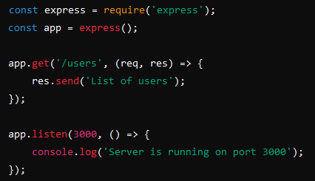

Figura 2.9.1. Rută GET în Express.js

Express.js facilitează și utilizarea middleware-urilor, care sunt funcții ce au acces la obiectele cererii și răspunsului și la următoarea funcție middleware în ciclul de viață al cererii-răspuns. Middleware-urile pot fi utilizate pentru a efectua diverse operațiuni, cum ar fi autentificarea utilizatorilor, validarea datelor, logarea cererilor sau gestionarea erorilor. De exemplu, un middleware pentru logarea cererilor ar putea arăta astfel:

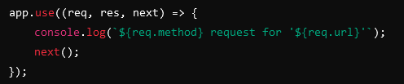

Figura 2.9.2. Middleware Express.js

Express.js suportă, de asemenea, crearea de aplicații modulare prin utilizarea routerelor. Routerele permit gruparea logică a rutelor și middleware-urilor în module separate, ceea ce face codul mai organizat și mai ușor de întreținut. Acest lucru este deosebit de util pentru aplicațiile mari și complexe. De exemplu, un modul de utilizatori ar putea avea propriul router pentru gestionarea cererilor legate de utilizatori:

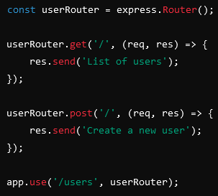

Figura 2.9.3. Router Express.js

Express.js, fiind un framework web minimal și flexibil pentru Node.js, se integrează ușor cu diverse tipuri de baze de date, inclusiv cele relaționale. Bazele de date relaționale, cum ar fi MySQL, PostgreSQL și SQLite, sunt utilizate pe scară largă datorită capacității lor de a gestiona date structurate și de a menține integritatea datelor prin relații între tabele. Integrarea Express.js cu bazele de date relaționale permite dezvoltatorilor să creeze aplicații web robuste și scalabile, care pot gestiona eficient datele stocate într-un format structurat.

## Pachete de dezvoltare

### 2.10.1 Axios

Axios este o bibliotecă populară de HTTP client pentru JavaScript, utilizată în principal pentru a face cereri HTTP din partea browserului și a serverului Node.js. Aceasta oferă o interfață simplă și prietenoasă pentru efectuarea cererilor de tip GET, POST, PUT, DELETE și alte tipuri de cereri HTTP, facilitând interacțiunea cu API-urile RESTful. Axios este apreciată pentru flexibilitatea și capacitatea sa de a funcționa atât pe client, cât și pe server, ceea ce o face extrem de versatilă în dezvoltarea aplicațiilor web.[13]

Axios oferă și alte funcționalități avansate, cum ar fi interceptoarele de cereri și răspunsuri, care permit preprocesarea sau modificarea cererilor și răspunsurilor înainte de a fi trimise sau recepționate. Interceptoarele sunt utile pentru implementarea autentificării, logării sau modificării centralizate a configurațiilor cererilor.

Axios suportă, de asemenea, anularea cererilor, ceea ce este util în scenarii în care o cerere poate deveni irelevantă (de exemplu, într-o aplicație de căutare în timp real unde se trimit cereri succesive pe măsură ce utilizatorul tastează).

Pe lângă aceste funcționalități, Axios permite configurarea globală a setărilor de cereri, cum ar fi setarea unei baze comune de URL-uri pentru toate cererile, timpii de așteptare (timeout) sau configurarea anteturilor comune. Aceasta contribuie la reducerea repetării codului și îmbunătățirea gestionării configurațiilor în aplicații mari.

### 2.10.2 CORS

CORS (Cross-Origin Resource Sharing) este un mecanism crucial în lumea web pentru gestionarea accesului la resursele de pe un domeniu de către un alt domeniu. Este un protocol de securitate implementat în browserele moderne pentru a preveni accesul neautorizat la resursele unui site web de către alte domenii. Acesta funcționează prin adăugarea și interpretarea unor headere HTTP suplimentare care permit serverelor să specifice cine poate accesa resursele și în ce condiții.[14]

Când un browser face o cerere cross-origin (adică de la un alt domeniu decât cel al paginii curente), acesta adaugă automat un header Origin la cererea HTTP. Serverul care primește cererea trebuie să răspundă cu headere CORS adecvate pentru a indica dacă cererea este permisă sau nu. Aceste headere includ Access-Control-Allow-Origin, Access-Control-Allow-Methods, Access-Control-Allow-Headers, Access-Control-Allow-Credentials și altele.

Există două tipuri principale de cereri CORS: cererile simple și cererile preflight. Cererile simple sunt cele care îndeplinesc anumite criterii și pot fi gestionate direct de către server fără preflights. Cererile preflight sunt cereri suplimentare trimise de browser înaintea cererii reale pentru a verifica permisiunile serverului.

Pentru a configura CORS într-o aplicație Node.js cu Express.js, se folosește de obicei middleware-ul cors. Acesta poate fi configurat pentru a permite accesul de la toate originile sau doar de la anumite origini specifice, și poate gestiona alte setări CORS esențiale pentru securitatea aplicației.

Prin implementarea și configurarea corectă a CORS în aplicațiile web, dezvoltatorii pot asigura un nivel ridicat de securitate și control asupra accesului la resursele lor, evitând în același timp posibilele vulnerabilități și atacuri cibernetice asociate cu cererile cross-origin necontrolate.

### 2.10.3 Dotenv

Dotenv este o bibliotecă în JavaScript utilizată în principal pentru gestionarea variabilelor de mediu în aplicații Node.js. Acesta permite încărcarea și utilizarea simplă a variabilelor de mediu dintr-un fișier .env în aplicație. Variabilele de mediu sunt utilizate pentru a stoca informații sensibile sau configurabile, cum ar fi chei de acces la servicii externe, adrese de bază ale API-urilor sau alte setări de configurare specifică aplicației.[15]

Prin utilizarea dotenv, dezvoltatorii pot păstra sensibilitatea și configurabilitatea datelor lor, permițând în același timp o gestionare simplă și centralizată a acestora într-un fișier dedicat. Acest lucru îmbunătățește în mod semnificativ portabilitatea și securitatea aplicațiilor Node.js, deoarece informațiile sensibile nu sunt expuse direct în codul sursă și pot fi ușor actualizate sau schimbate fără a necesita modificări în codul aplicației.

Oferind un mod simplu și convenabil de a gestiona variabilele de mediu, dotenv îmbunătățește portabilitatea și securitatea aplicațiilor Node.js. De exemplu, într-o aplicație Express.js, un fișier .env ar putea arăta în felul următor:

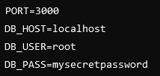

Figura 2.10.3.1. Exemplu de fișier .env

### 2.10.4 Multer

Multer este o bibliotecă în JavaScript utilizată în aplicațiile Node.js pentru gestionarea încărcării de fișiere. Aceasta este utilă în special în aplicațiile web care necesită încărcarea de fișiere, cum ar fi imagini, documente sau fișiere media.

Prin intermediul Multer, dezvoltatorii pot defini rute în aplicația lor care să permită utilizatorilor să trimită fișiere prin intermediul cererilor HTTP. Aceste fișiere pot fi apoi procesate și stocate pe server sau într-o locație externă, în funcție de nevoile aplicației.

Multer facilitează gestionarea încărcării de fișiere prin intermediul unui set simplu de metode și opțiuni de configurare. Acesta oferă suport pentru încărcarea fișierelor unice sau multiple, setarea unor restricții de dimensiune și tip de fișier și furnizarea de detalii despre fișierele încărcate în cerere.

Multer oferă, de asemenea, opțiuni avansate pentru a personaliza comportamentul încărcării de fișiere, cum ar fi controlul numelor de fișiere, filtrarea tipurilor de fișiere și gestionarea erorilor. Aceasta face Multer o alegere populară pentru dezvoltatorii care lucrează cu încărcarea de fișiere în aplicațiile lor Node.js.

### 2.10.5 Njwt

Njwt (Node.js JSON Web Token) este o bibliotecă utilizată pentru crearea și verificarea tokenurilor JWT în aplicațiile Node.js. JWT (JSON Web Token) este un standard deschis (RFC 7519) care definește un format compact și sigur pentru transmiterea de informații între părți ca un obiect JSON. Aceste tokenuri sunt utilizate în principal pentru autentificare și autorizare în aplicațiile web și API-uri.

Biblioteca njwt simplifică procesul de creare și verificare a tokenurilor JWT în aplicațiile Node.js, oferind o interfață simplă și ușor de utilizat. Aceasta permite dezvoltatorilor să genereze tokenuri JWT semnate și să le valideze folosind o cheie secretă sau un set de chei publice și private.

Njwt oferă, de asemenea, funcționalități avansate pentru gestionarea tokenurilor JWT, cum ar fi setarea expirării, adăugarea de revendicări suplimentare și specificarea algoritmului de semnare. Aceasta face njwt o alegere populară pentru autentificarea și autorizarea în aplicațiile Node.js care folosesc JWT-uri pentru securitatea lor.

### 2.10.6 Nodemon

Nodemon este o unealtă utilă pentru dezvoltatorii Node.js, care permite monitorizarea automată a fișierelor dintr-un proiect Node.js și repornirea automată a serverului atunci când se detectează o modificare în codul sursă. Acest lucru elimină necesitatea de a reporni manual serverul în timpul dezvoltării, accelerând procesul de dezvoltare și îmbunătățind productivitatea.

Prin utilizarea Nodemon, dezvoltatorii pot să se concentreze mai mult pe scrierea și testarea codului lor, fără a fi nevoiți să își facă griji cu privire la repornirea manuală a serverului după fiecare modificare. Acest lucru face procesul de dezvoltare mai fluent și mai eficient.

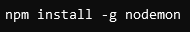

Figura 2.10.6.1. Instalare globală a Nodemon

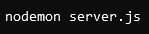

Figura 2.10.6.2. Pornirea serverului cu Nodemon

# Etapele de dezvoltare

## Stagiile de dezvoltare ale aplicațiilor

Stagiile de dezvoltare ale unei aplicații reprezintă etapele prin care trece aceasta de la concepție și implementare până la lansarea și menținerea sa în producție. Fiecare etapă are rolul său distinct în asigurarea calității și funcționalității aplicației, precum și în evaluarea și îmbunătățirea sa continuă.[16]

### Dezvoltare

Această etapă este fundamentul construcției unei aplicații. În această fază, echipele de dezvoltare traduc cerințele și specificațiile stabilite în faza de planificare și design în cod sursă funcțional. În această fază, echipele de dezvoltare lucrează pentru a traduce conceptele și cerințele în soluții tehnice, scrise în cod. Principalele activități din această etapă includ scrierea codului sursă, testarea și depanarea, precum și optimizarea performanței. Această etapă implică adesea utilizarea unor metodologii de dezvoltare software, cum ar fi Agile sau Scrum, pentru a organiza și gestiona eficient fluxul de lucru al echipei și pentru a asigura o colaborare eficientă și transparentă între membrii echipei.

### Test intern

Odată ce dezvoltarea inițială este completă, aplicația este supusă unor teste interne pentru a verifica funcționalitatea corectă și calitatea codului. Aceste teste sunt efectuate de către membrii echipei de dezvoltare și includ adesea teste unitare, teste de integrare și teste de regresie pentru a identifica și remedia erorile sau problemele de funcționalitate înainte ca aplicația să fie avansată la etapele următoare.

### Test extern - Staging

Etapa de test extern este foarte importantă pentru validarea și verificarea aplicației într-un mediu controlat înainte de lansarea în producție. În această fază, aplicația este pusă la dispoziția unor utilizatori reali sau a unei echipe de testare externe într-un mediu cunoscut sub numele de mediu de staging. Acest mediu de testare reflectă cât mai fidel mediul de producție, permițând evaluarea și testarea aplicației într-un mediu similar cu cel în care va fi utilizată de către utilizatorii finali.

Scopul principal al acestei etape este de a identifica și de a remedia eventualele probleme sau erori pe care utilizatorii le-ar putea întâmpina în utilizarea aplicației. Feedback-ul primit în această fază este extrem de valoros pentru dezvoltatori, permițându-le să identifice și să remedieze rapid orice probleme sau neconformități înainte de lansarea oficială în producție.

### Producție

Etapa de producție reprezintă momentul în care aplicația este lansată oficial și devine disponibilă pentru utilizarea publicului. Aceasta implică punerea în funcțiune a aplicației pe servere live și promovarea sa către utilizatori finali. În acest mediu real, aplicația este expusă utilizatorilor în mod direct și trebuie să fie monitorizată și menținută pentru a asigura funcționalitatea continuă și performanța adecvată.

În etapa de producție, feedback-ul și monitorizarea continuă a performanței sunt esențiale pentru a identifica și remedia rapid orice probleme care ar putea apărea. Este important ca echipa de dezvoltare să fie pregătită să reacționeze la orice incidente sau probleme care pot apărea în timpul utilizării aplicației în producție și să furnizeze suport adecvat utilizatorilor pentru o experiență cât mai fluidă și satisfăcătoare.

## Definirea mediului de dezvoltare

Succesul oricărui proiect software depinde de stabilirea unui mediu de dezvoltare optim, în special pentru un proiect atât de complex cum este un asistent de generare a codului sursă prin inteligență artificială. Alegerea corectă a tehnologiilor și uneltelor nu numai că îmbunătățește productivitatea dezvoltatorilor, dar asigură și calitatea și securitatea produsului final. Acest mediu de dezvoltare a fost dezvoltat folosind cele mai bune practici și metodologii din industrie, care încurajează colaborarea, testarea riguroasă și versionarea controlată.

Modularitatea și scalabilitatea se bazează pe următoarele principii fundamentale: O arhitectură modulară a proiectului permite adăugarea de noi caracteristici fără a afecta stabilitatea componentelor existente. Acest lucru este esențial pentru scalabilitatea și întreținerea proiectului pe termen lung.

Participarea și controlul versiunilor sunt date de GitHub, care facilitează colaborarea membrilor echipei prin utilizarea sistemului de control al versiunilor Git. Acest sistem permite monitorizarea modificărilor codului, gestionarea secțiunilor și integrarea prin cereri de ridicare.

# Studiu de caz – IMPLEMENTAREA UNEI PLATFORME WEB PENTRU GESTIONAREA UNEI LOCAȚII DE ESCAPE ROOM

## 4.1 Descrierea platformei

Platforma web pentru gestionarea unei locații de escape room a fost concepută pentru pasionații de experiențe interactive și distractive, dar și pentru administratorii acesteia, ajutând la eficientizarea tuturor procedeelor necesare pentru ambele tipuri de utilizatori.

Aplicația pune la dispoziție o interfață cu un aspect plăcut, potrivit tematicii, care să transpună utilizatorul imediat în atmosfera misterioasă a unui joc de escape room. Pe lângă prezentarea vizuală, platforma pune la dispoziție toate funcționalitățile necesare ca jucătorii să poată vizualiza detaliat fiecare cameră care aparține locației, gradul de dificultate, numărul de jucători care pot participa, și cel mai important, disponibilitatea acestora.

Astfel, una din esențialele funcționalități ale aplicației este aceea de înregistrare a utilizatorilor, confirmarea acesteia prin email și apoi autentificarea în platformă. Un aspect important este faptul că jucătorul va putea realiza o rezervare doar dacă este autentificat, pentru o mai bună gestionare a utilizatorilor, rezervărilor și mai apoi a recenziilor. Totodată, din profilul utilizatorului se pot vizualiza rezervările active și rezervările anterioare, se pot modifica detaliile contului și se poate adăuga o fotografie de profil. Mai mult de atât, există și posibilitatea scrierii unei recenzii direct din profil, iar în urma confirmării acesteia de către un administrator, va apărea pe pagina principală a aplicației, împreună cu numele și fotografia autorului.

Cea mai de interes funcționalitate este aceea de rezervare a camerelor, împreună cu vizualizarea disponibilității acestora. Rezervările vor fi confirmate sau anulate de un administrator, iar utilizatorul va primi un email aferent, dar totodată se poate verifica acest lucru si din profilul personal din platformă.

Administratorii aplicației ocupă la rândul lor un rol esențial, având posibilitatea de gestionare a rezervărilor, camerelor, utilizatorilor și recenziilor. Aceștia pot confirma sau anula recenzii, pot modifica detaliile camerelor precum numărul de jucători sau nivelul de dificultate, de asemenea pot adăuga sau șterge camerele din baza de date, pot confirma sau șterge recenzii și au și posibilitatea de a reseta parolele utilizatorilor sau să șteargă conturile acestora.

În concluzie, implementarea aplicației de gestionare a unei locații de escape room este mai mult decât necesară atât administratorilor locației, cât și a iubitorilor de experiențe interactive.

### Arhitectura aplicației web

Deciziile arhitecturale au o mare importanță în dezvoltarea calității aplicațiilor web. O arhitectură neadecvată poate cauza performață scăzută, o slabă disponibilitate a aplicației și per total o calitate nesatisfăcătoare a aplicațiilor.[17]

Când este vorba de dezvoltarea aplicațiilor web, trebuie luat în considerare un număr mare de cerințe și constrângeri, începând cu cerințele funcționale, cerințele de calitate și până la integrarea integrarea sistemelor software existente. De asemenea, trebuie luate în considerare și cadrul de lucru în care aplicațiile sunt incluse.

Arhitectura sistemelor software constă în descompunerea acestora în componente și legăturile dintre ele, pe scurt, structura sistemului. Aceasta face tranziția de la pasul de analiză la implementarea sistemului, sistemul devenind mult mai ușor de înțeles și permițând un management mai bun al complexității sistemului.

Arhitectura poate fi abordată din mai multe puncte de vedere în care pot fi specificate aspecte diferite, precum:

* Abordarea conceptuală, cu rolul de a identifica identitățile domeniului aplicației și legăturile dintre ele.
* Abordarea în funcție de momentul rulării, care descrie componentele necesare rulării sistemului (căi de comunicație, servere).
* Abordarea pe procese, care are în vedere aspecte precum sincronizarea și concurența în urma mapării proceselor în urma rulării sistemului.
* Abordarea în funcție de implementare, cu rolul de a include cod sursă, componente sau alte subsisteme.

Arhitectura aplicației web de gestionarea a unei locații de escape room este una de tip

client- server. Astfel, există partea de client (frontend) și partea de server (backend) comunică între ele prin intermediul API-urilor. Frontend-ul este responsabil de interfața pusă la dispoziție utilizatorilor, iar backend-ul gestionează logica și interacțiunea cu baza de date.

Frontend-ul platformei, anume interfața acesteia, a fost realizat cu ajutorul tehnologiilor HTML, CSS și JavaScript.

Backend-ul utilizează tehnologiile Node.js și Express.js pentru gestionarea cererilor HTTP și interacțiunea cu baza de date.

Comunicarea dintre frontend și backend este realizată de API-urile RESTful care realizează operațiunile CRUD (Create, Read, Update, Delete) pentru gestionarea resurselor, fiecare resursă având endpoint-uri definite, ex: /api/users, /api/rooms, /api/reservations.

Sunt de asemenea definite și rute, controllere și modele. Modelele sunt făcute pentru fiecare tip de entitate, unde sunt prezente acțiunile de tip CRUD, controllerele sunt funcții care apelează modelele pentru a executa acțiunile în funcție de metoda request-ului, iar rutele sunt realizate pentru a face referința dintre un controller și o rută de acces.

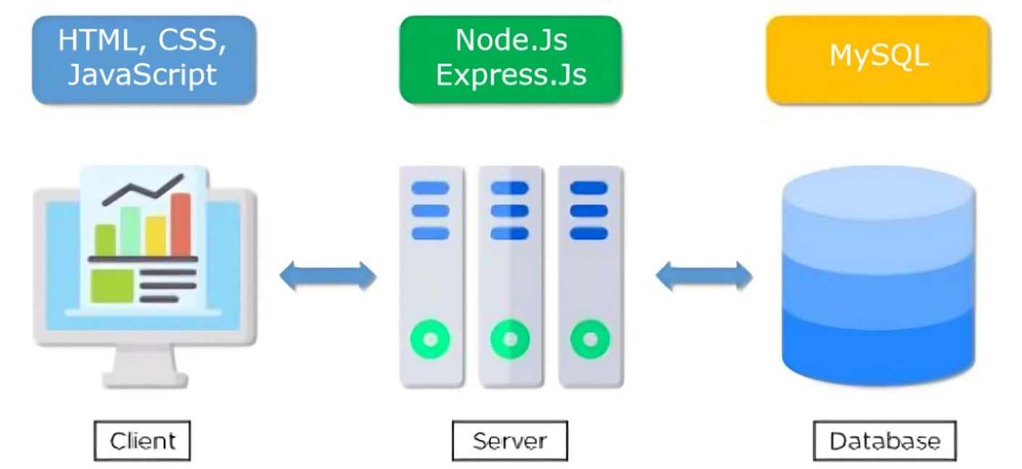

Figura 4.1.1.1 Arhitectura sistemului

Tot în aria arhitecturii sistemului se regăsește și limbajul unificat de modelare, UML. Acesta este un un limbaj vizual de modelare aplicabil în toate domeniile ingineri software, susținând concepte avansate de dezvoltare. Acest limbaj oferă utilizatorilor o serie de diagrame care pot fi folosite pentru organizarea sistemului. În total există 14 tipuri de diagrame UML, fiecare având un scop specific pentru a reprezenta aspecte diferite ale sistemului într-un mod clar și precis.[18]

Diagrama cazurilor de utilizare (Use Case Diagram) descrie funcționalitățile sistemului prin intermediul actorilor și al cazurilor de utilizare, în cadrul proiectului ajutând la identificarea cerințelor funcționale pentru a forma o imagine de ansamblu clară asupra modului în care utilizatorii interacționează cu platforma.

În cazul platformei de gestionare a unei locații de escape room, există trei tipuri de actori, și anume utilizator nou, utilizator înregistrat și administrator. Diagrama cazurilor de utilizare descrie accesul fiecărui tip de utilizator la fiecare funcționalitate disponibilă în aplicație, formând o viziune clară asupra modului în care sunt împărțite persmisiunile prin relațiile de dependență.

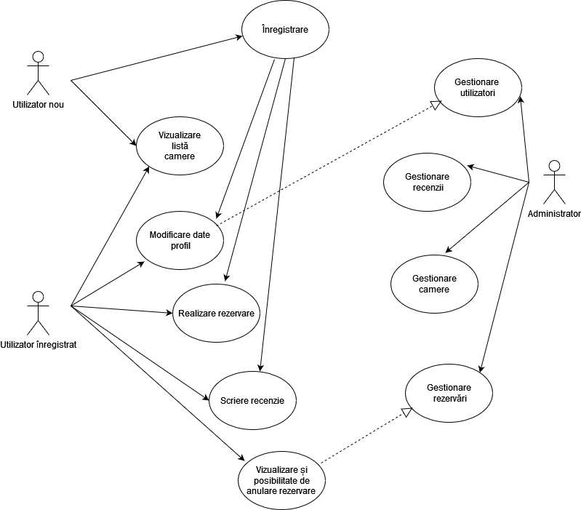

Figura 4.1.1.2 Diagrama cazurilor de utilizare

Diagrama de stare specifică secvențele de stări prin care trece proiectul de-a lungul duratei sale de viață, fiind una dintre cele mai bune modalități de reprezentare dinamică a unui sistem proiectat. Importanța acestui tip de diagramă se reflectă cu precădere în domeniul de automatizare al proceselor, fiind posibilă eliminarea necesității intervenției umane cu ajutorul unor programe specifice.

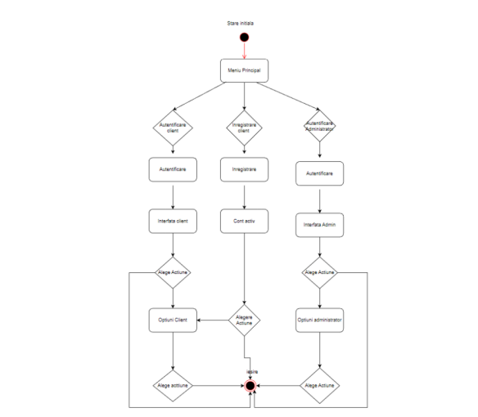

Figura 4.1.1.3 Diagrama de stare

## Cerințe funcționale

### Autentificarea și gestionarea contului:

* Utilizatorii se pot înregistra completând formularul cu datele personale precum numele, prenumele, email-ul, numărul de telefon și o parolă care trebuie să respecte anumite criterii.
* După completarea formularului, utilizatorul va primi un email cu un link de confirmare al contului.
* Odată realizată confirmarea, utilizatorul va fi redirecționat pe pagina principală a aplicației, fiind automat autentificat în cont.
* Utilizatorul are posibilitatea să își actualizeze datele contului și să adauge o fotografie de profil.
* În cazul uitării parolei, utilizatorul poate completa câmpul din secțiunea “parolă uitată”, iar acesta va primi un mail cu noua sa parolă.
* Utilizatorul poate realiza o rezervare la camera, data și ora dorită.

### Realizarea rezervărilor

* Utilizatorul accesează pagina cu lista camerelor și alege una care îi atrage atenția.
* Accesează pagina cu detaliile camerei pentru a afla mai multe informații.
* După ce decide că dorește să rezerve camera respectivă, completează detaliile rezervării, inclusiv data, ora și numărul de participanți.
* De îndată ce rezervarea a fost inițiată, aceasta va fi afișată în profil în secțiunea “Rezervări active”, împreună cu statusul acesteia care inițial va fi “În curs de confirmare...”. De asemenea, va fi trimis un mail utilizatorului cu privire la inițierea rezervării.
* Când rezervarea a fost confirmată sau anulată de către administrator, statusul acesteia se va actualiza în profil și va fi trimis și un mail corespunzător.

### Sistemul de recenzii

* Utilizatorul accesează pagina de profil și intră la secțiunea “lasă o recenzie”.
* În urma trimiterii acesteia, un administrator o va confirma și aceasta va apărea pe pagina principală a platformei.
* În cazul în care administratorul consideră că recenzia nu este una potrivită, aceasta va fi anulată și nu va fi afișată nicăieri.

### Pagina de contact

* Utilizatorii pot trimite echipei de administrare mail-uri cu nelămuririle despre orice aspect legat de locație, fără să aibă nevoie de un cont de utilizator.

### Administrarea

* Administratorul platformei poate gestiona rezervările, întrucât acestea pot fi confirmate sau anulate de către acesta.
* Administratorul poate șterge, modifica și adăuga camere de escape room în baza de date.
* Administratorul poate accesa lista cu toți utilizatorii direct din aplicație și le poate șterge contul sau reseta parola.
* Administratorul aprobă sau anulează recenziile utilizatorului spre a fi afișate în pagina principală.

## Paginile de prezentare

### Pagina “Acasă”

Pagina principală a aplicației web pentru gestionarea unei locații de escape room oferă o privire de ansamblu asupra meniului principal și totodată întâmpină utilizatorul cu un aspect plăcut, interactiv și potrivit tematicii misterioase specifice jocurilor de tip escape room.

Design-ul atractiv și responsive este conceput să atragă atenția jucătorilor, să le ofere o experiență cât mai bună în aplicație și să le crească încrederea în seriozitatea și serviciile oferite de către echipa de dezoltare a locației. Prima interacțiune va fi cu un slider care conține mai multe fotografii și mesaje specifice acestor tip de jocuri.

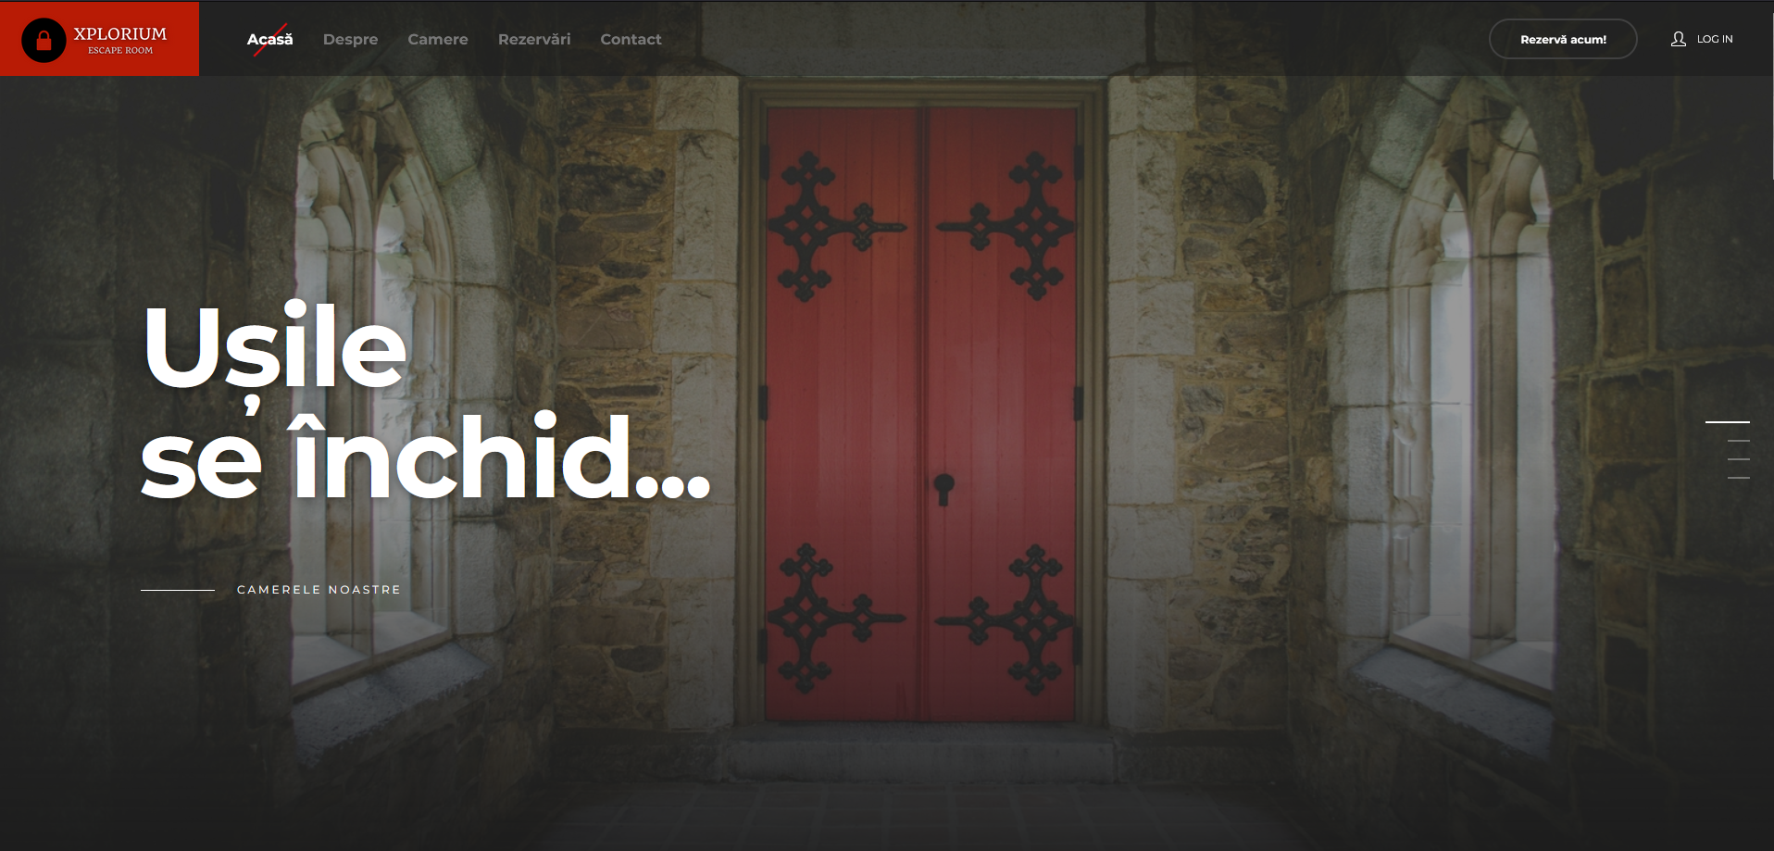

Figura 4.3.1.1 Pagina “Acasă” a aplicației

Pentru realizarea slider-ului am inclus slide-urile individuale în div-ul principal cu clasa main-slider-wrapper, care conține container-ul cu clasa “main-slider”.

Fiecare slide este reprezentat de un div cu clasa main-slider__item și o clasă specifică imaginii (main-slider__item--img-1, main-slider__item--img-2), cu rolul de a seta fundalul fiecărui slide.

De asemenea, fiecare slide are un titlu scris cu h1 și un link inserat în butonul “Camerele noastre”. Titlul e împărțit în două părți, ambele fiind animate cu atributele data-animation și data-delay la apariția slider-ului.

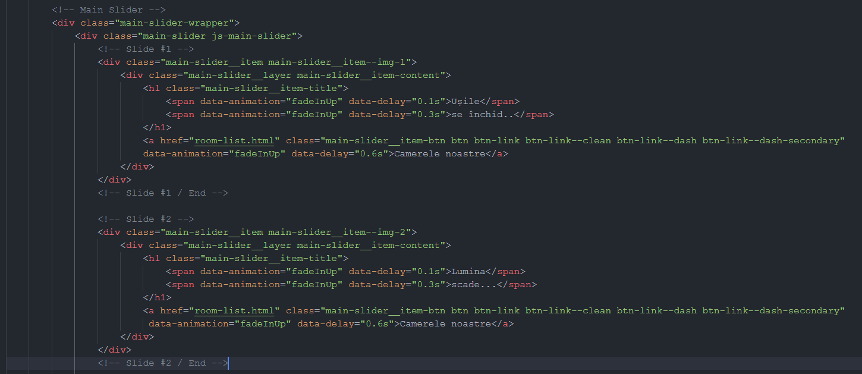

Figura 4.3.1.2 Cod HTML pentru realizarea a două slide-uri

Pe lângă design-ul modern, elementele de interes de pe pagina principală sunt reprezentate de scurte descrieri despre modul în care decurge un joc de escape room și cine poate participa, fiind gândite spre a ajuta chiar și utilizatorii care ajung pentru prima dată pe platforma unei locații de escape room.

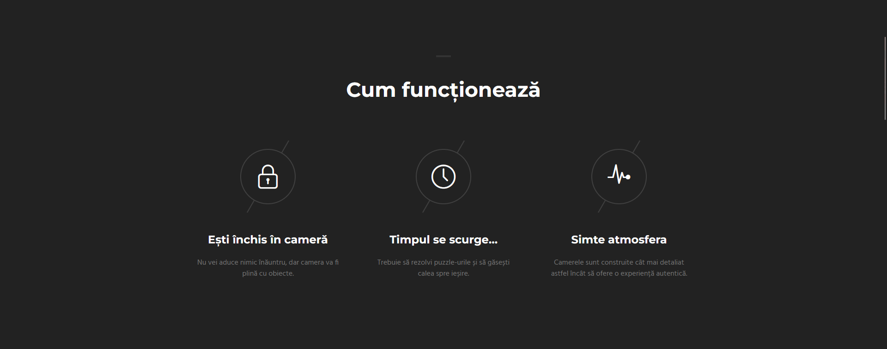

Figura 4.3.1.3 Secțiunea “Cum funcționează”



Figura 4.3.1.3 Secțiunea “Cine poate juca?”

O altă componentă importantă pentru utilizatori care poate fi regăsită în pagina principală este cea de recenzii ale jucătorilor anteriori, permițându-le acestora să își facă o parere mai sigură în legătură cu serviciile oferite.

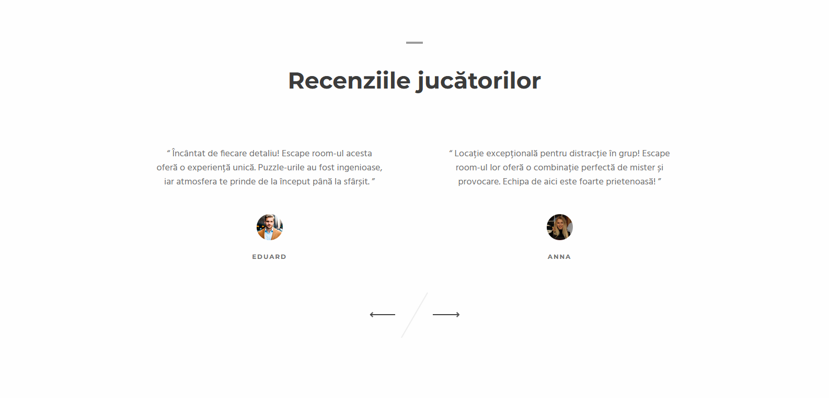

Figura 4.3.1.4 Secțiunea cu recenzii

Secțiunea de recenzii are de asemenea un div principal ce conține un container cu

slider-ul de recenzii controlat prin JavaScript prin biblioteca Slick Slider. Pentru afișarea acestora este nevoie de o cerere către endpoint-ul API /api/reviews pentru a filtra recenziile din baza de date în funcție de statusul acestora, doar cele confirmate de administrator (cu statusul 1) putând fi afișate.

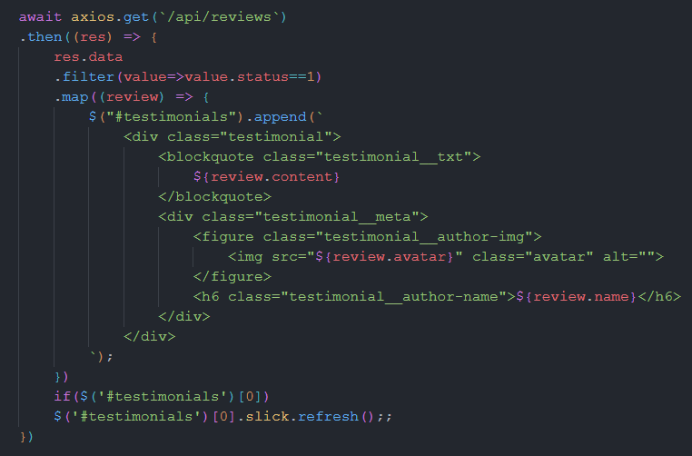

Figura 4.3.1.5 Codul JavaScript pentru filtrarea și afișarea recenziilor

După ce utilizatorul a parcurs pagina principală, este întâmpinat de provocarea de a-și testa abilitățile de echipă făcând o rezervare la una dintre camerele locației.

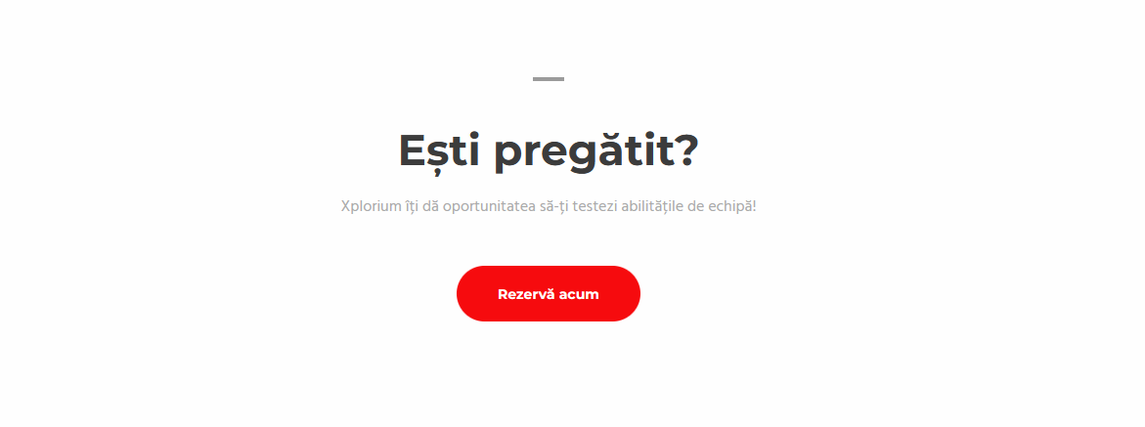

Figura 4.3.1.6 Secțiune cu buton de redirecționare spre pagina de rezervare

În ultima parte a paginii se regăsește footer-ul care conține informații esențiale despre locație precum adresa, numărul de telefon, adresa de email, link-uri spre celelalte pagini ale aplicației, programul de funcționare și iconițe cu link-uri spre paginile pe platformele sociale ale locației. Cu doar un simplu click pe adresa de email a locației, utilizatorilor li se va deschide programul de email implicit pentru a trimite un mail în caz de nevoie către echipa care gestionează corespondența cu clienții. Acest lucru a fost posibil folosind o ancoră HTML:   


Figura 4.3.1.7 Ancoră HTML pentru link către adresa de email

### Pagina “Despre”

Această pagină oferă alte câteva informații despre desfășurarea activității în cadrul jocurilor de escape room găzduite de locație. Prima dată se poate observa un set de elemente asemănătoare cu cele de pe pagina principală care oferă și mai multe detalii despre situațiile în care ar fi o alegere bună ca utilizatorul să viziteze locația.

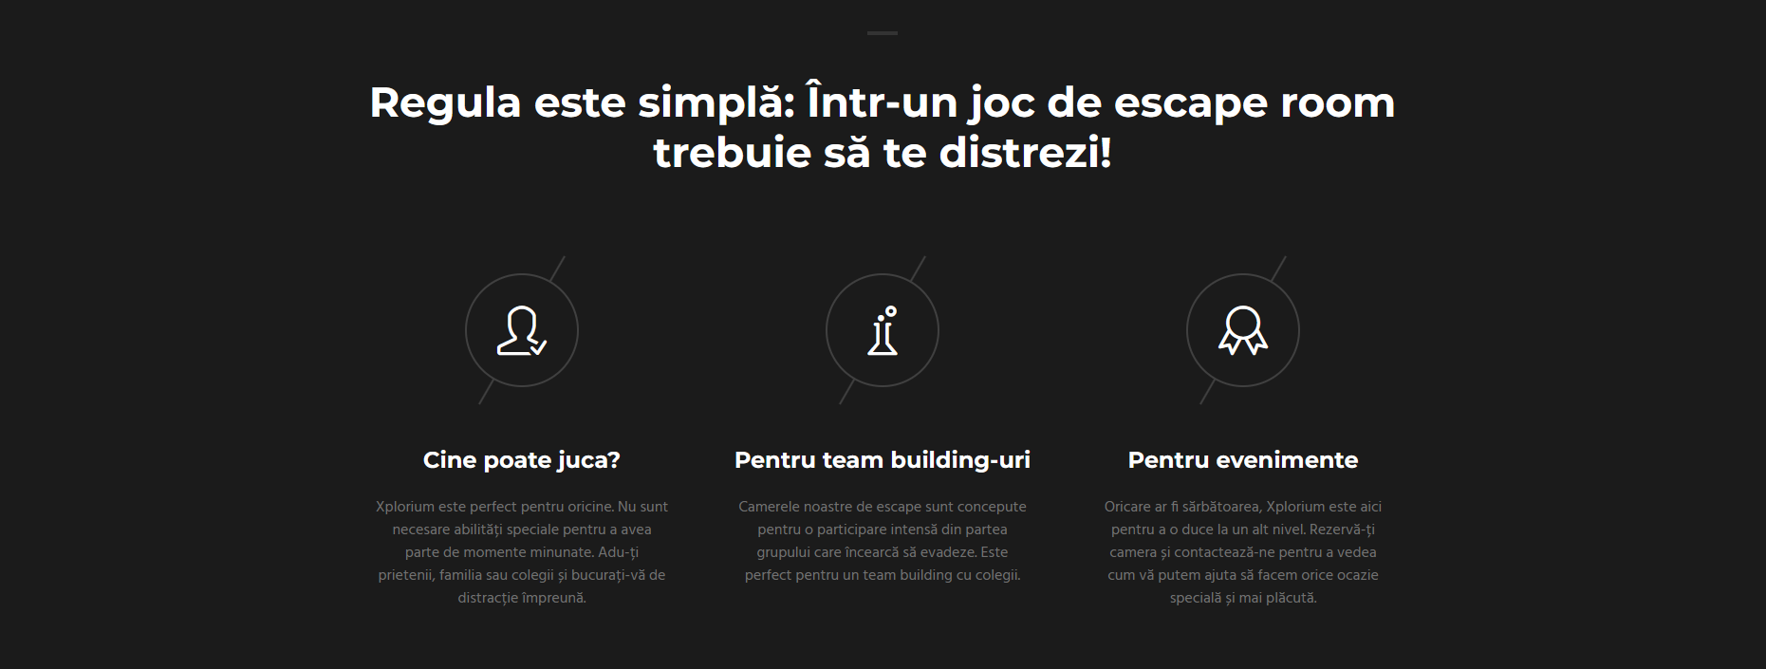

Figura 4.3.2.1 Secțiune de informații

Totodată, această pagină conține și o secțiune dedicată celor mai frecvente întrebări legate de jocurile de escape room pentru a oferi clienților informațiile necesare pentru o înțelegere mai bună a desfășurării acestui tip de jocuri. Pentru organizarea întrebărilor și răspunsurilor, am utilizat un format de tip acordeon pentru a permite utilizatorilor să acceseze rapid și usor răspunsurile la întrebările lor, fără a fi nevoiți să deruleze sau să caute într-un text lung. Am inclus, de asemenea, și un mesaj de încurajare a clienților să contacteze echipa administrativă în cazul în care întrebarea lor nu este printre cele listate.

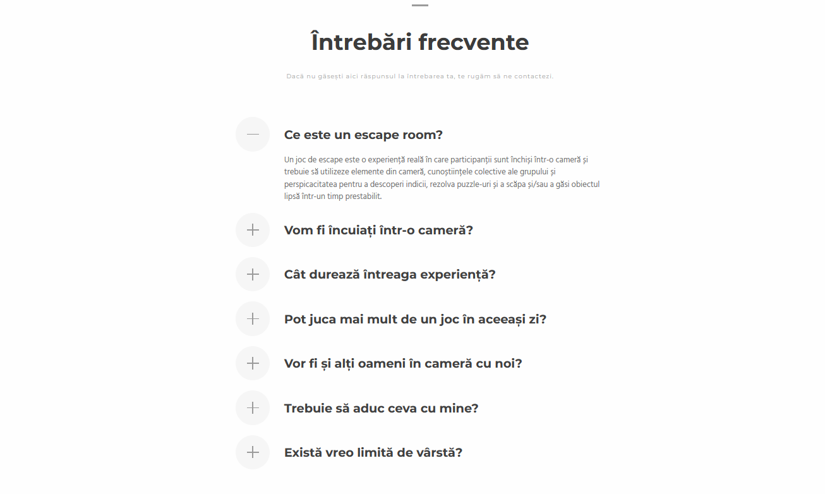

Figura 4.3.2.2 Secțiunea de întrebări frecvente și răspunsuri

Ultima parte a paginii “Despre” este asemănătoare cu cea a paginii principale, fiind compusă din butonul de redirecționare spre pagina cu rezervări și footer-ul menționat anterior.

### Pagina de prezentare a camerelor

Această pagină este un element esențial al aplicației, oferind o prezentare detaliată a fiecărei camere disponibile pentru rezervare în cadrul locației, fiind concepută pentru a fi informativă și atractivă, permițând utilizatorilor să exploreze opțiunile și să facă o alegere pe gustul lor.

Pagina este structurată într-un format ușor de navigat. Utilizatorii pot accesa rapid informațiile despre fiecare cameră precum titlul, nivelul de dificultate, timpul alocat jocului, numărul minim și maxim de participanți și o descriere care conține povestea camerei.

Design-ul paginii este simplu, dar elegant și evidențiază informațiile esențiale pentru a oferi o experiență de navigare plăcută. Au fost utilizate tehnologii precum HTML, CSS și JavaScript pentru structură, design și funcționalitate, fiind adăugate și elemente de Bootstrap pentru aspectul responsive și jQuery pentru interacțiuni și animații.

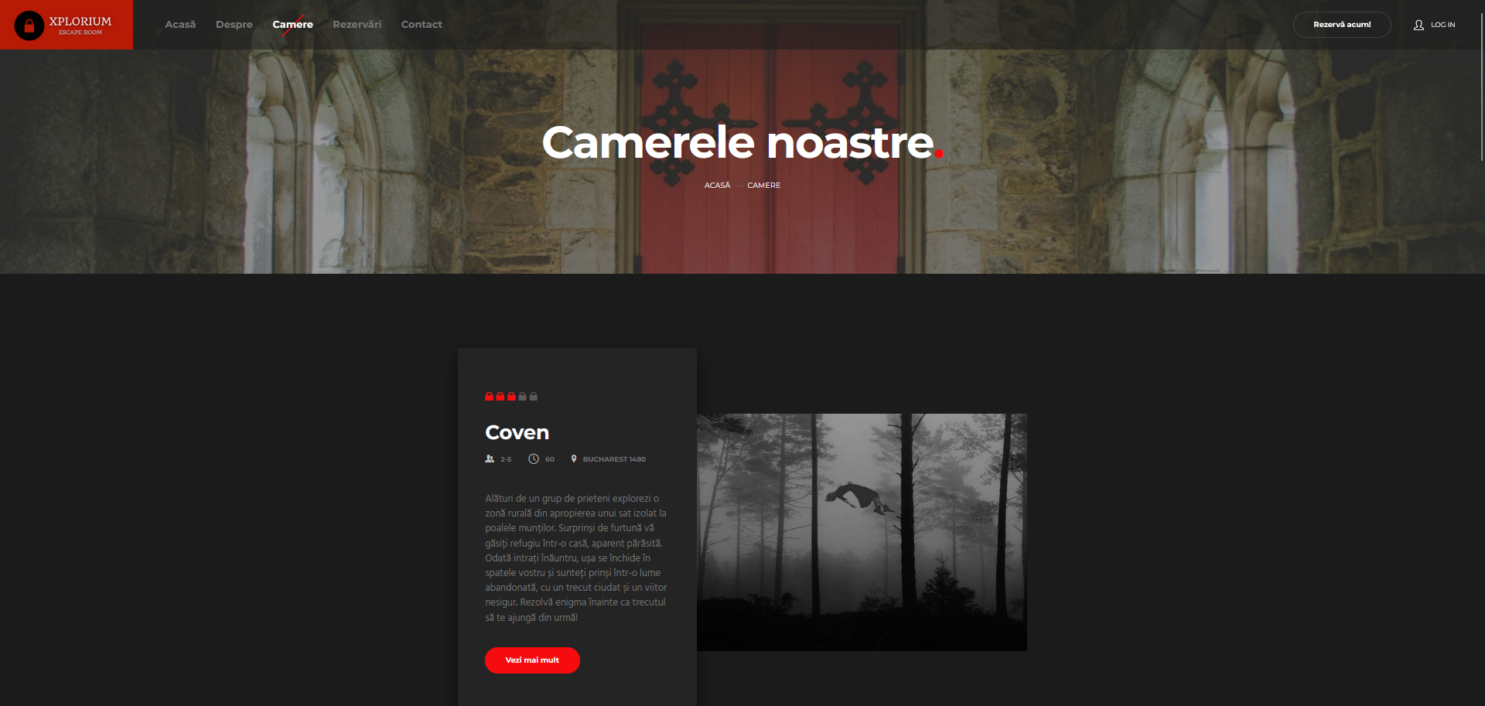

Figura 4.3.3.1 Pagina de prezentare a camerelor

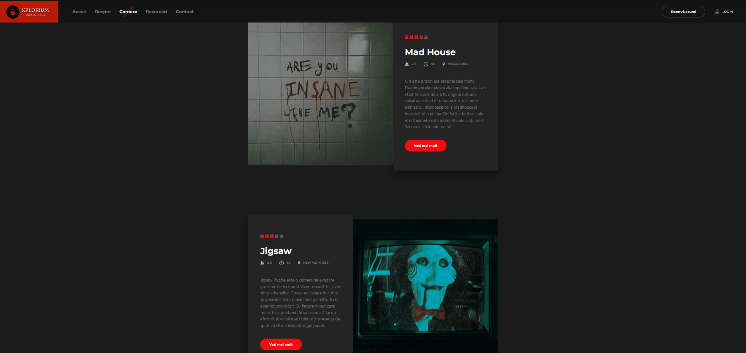

Figura 4.3.3.2 Design-ul de prezentare a listei camerelor

Fiecare cameră poate fi accesată în urma apăsării butonului “Vezi mai mult”, care redirecționează clientul către pagina camerei respective ce conține toate detaliile despre aceasta. Tot din această pagină este posibilă și redirecționarea către pagina de rezervări cu ajutorul butonului “Rezervă acum!” unde se poate verifica disponibilitatea camerei selectate, dar și a celorlalte, în funcție de dată și oră.

Totodată, este posibilă accesarea oricărei alte camere de escape direct din pagina de prezentare a camerei curente cu ajutorul secțiunii “Alte camere”.

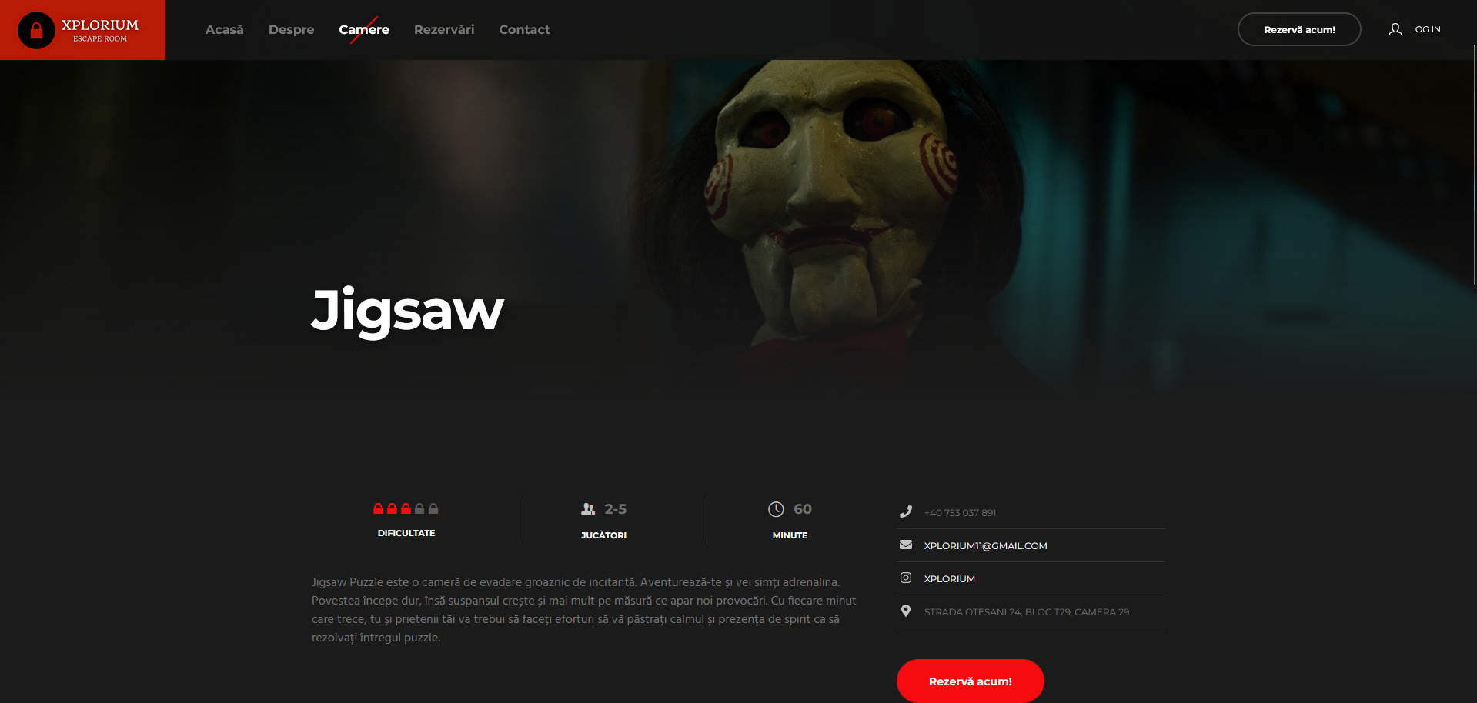

Figura 4.3.3.3 Prezentarea unei camere

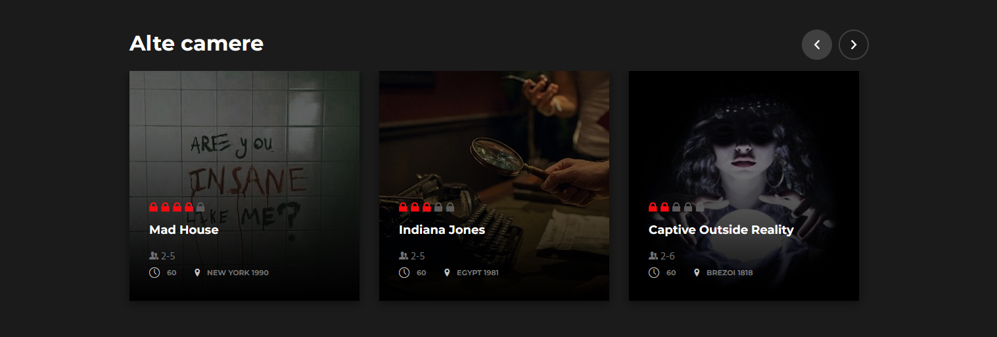

Figura 4.3.3.4 Afișarea celorlalte camere disponibile

## 4.4Autentificarea unui utilizator

Autentificarea este procesul prin care se verifică identitatea unui utilizator care încearcă să acceseze platforma și este esențial pentru securitatea și confidențialitatea datelor.

### Înregistrarea unui cont nou

Formularul de înregistrare include câmpurile de nume, prenume, email, parolă, confirmarea parolei și numărul de telefon, toate acestea fiind obligatorii de completat pentru realizarea unui nou cont de utilizator în platformă. Această funcționalitate este implementată în JavaScript și trimite o cerere POST către /api/users. Înainte de a trimite cererea de înregisrare a contului, este verificat dacă sunt completate toate câmpurile, dacă parolele se potrivesc și dacă adresa de mail și numărul de telefon sunt de format corespunzător.

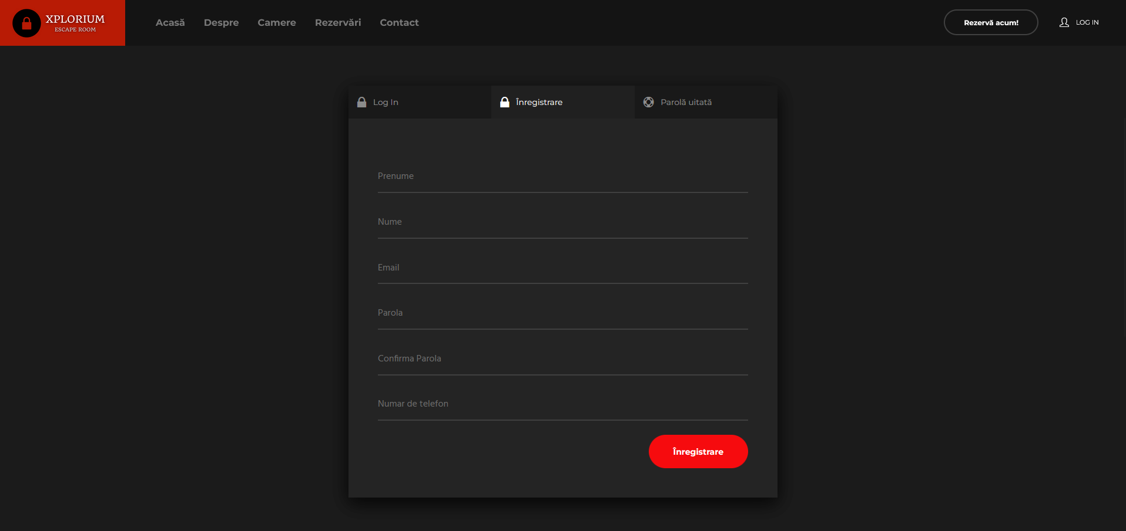

Figura 4.4.1.1 Formularul de înregistrare

Funcționalitatea de înregistrare a fost implementată în JavaScript printr-o cerere de tip POST către /api/users, iar în caz de succes, utilizatorului îi va apărea pe ecran o fereastră

pop-up care îl anunță că trebuie să își confirme contul verificându-și email-ul, apoi este redirecționat către pagina principală.

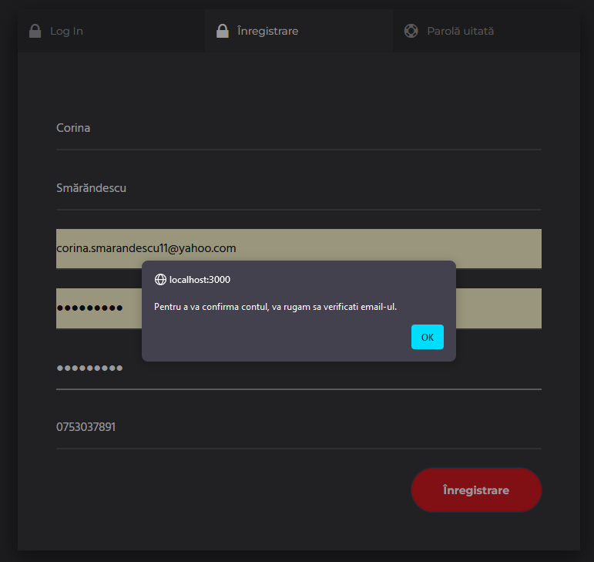

Figura 4.4.1.2 Înregistrarea unui utilizator

Utilizatorul va primi un mail care va conține un link de confirmare a contului.

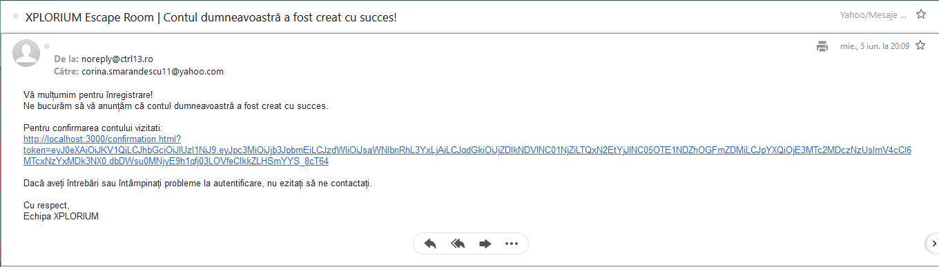

Figura 4.4.1.3 Formatul email-ului de confirmare

După ce a accesat link-ul de mai sus, acesta va fi redirecționat pe pagina de mai jos, iar apoi pe pagina principală a platformei, fiind automat autentificat în cont.

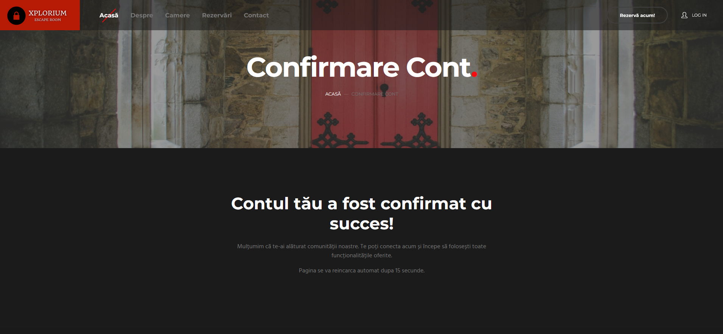

Figura 4.4.1.4 Pagina de confirmare a contului

Trimiterea email-ului de confirmare este un nivel suplimentar de securitate și verificare a identității utilizatorului. Acest lucru a fost realizat prin conectarea la un domeniu, prin intermediul acestuia fiind posibilă trimiterea automată a link-urilor de confirmare către adresele de email furnizate de utilizatori. Astfel, prin implementarea acestei funcționalități sigure și eficiente, încrederea utilizatorilor va crește.

În transporter sunt incluse detaliile despre serverul de email precum port-ul, host-ul, autentificarea și securizatea conexiunii.

În content sunt definite șabloanele pentru email-uri.

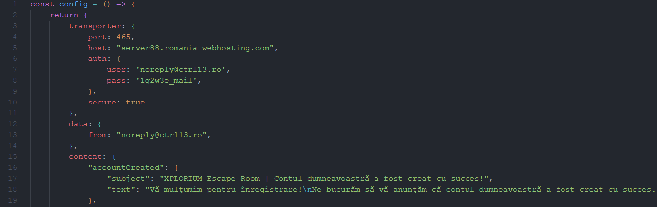

Figura 4.4.1.5 Configurare serviciu de trimitere email

### Editarea profilului

Odată autentificat, utilizatorul poate apăsa pe butonul din colțul de dreapta sus, “Salut, [prenume utilizator]” și va fi redirecționat către pagina acestuia de profil. Acolo vor fi disponibile mai multe secțiuni, printre care cea de editare a profilului.

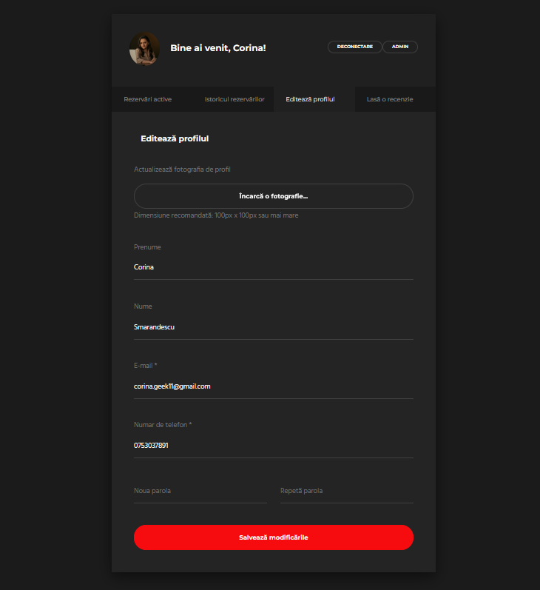

Figura 4.4.2.1 Formularul de editare a profilului

În continuare, vor putea fi modificate toate datele utilizatorului: nume, prenume, adresă de email, număr de telefon, parolă și inclusiv poate fi adăugată o fotografie de profil direct de pe dispozitivul acestuia. Ulterior, utilizatorul va apăsa pe butonul “Salvează modificările”, iar dacă toate câmpurile necesare au fost completate, parolele coincid și nu sunt prea scurte, datele vor fi actualizate în baza de date.

Acest lucru a fost realizat utilizând limbajul JavaScript pentru a prelua datele din câmpurile formularului, pentru verificările legate de parolă și pentru trimiterea datelor pe server.

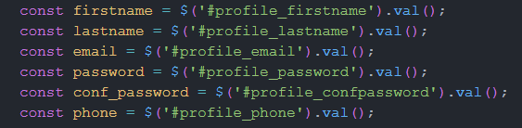

Figura 4.4.2.2 Codul JavaScript pentru preluarea datelor

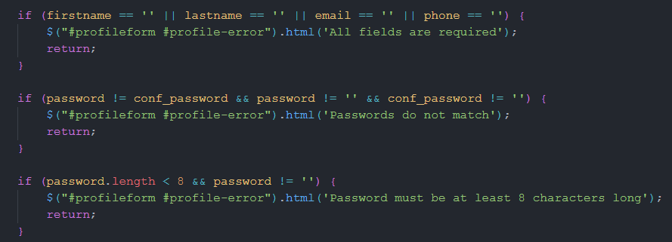

Figura 4.4.2.3 Codul JavaScript pentru verificări

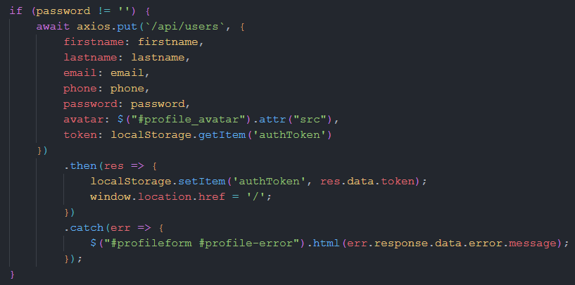

Figura 4.4.2.4 Codul JavaScript pentru trimiterea datelor către server

### Vizualizarea rezervărilor

În pagina de profil a utilizatorului, acesta își poate vizualiza atât rezervările active, cât și istoricul rezervărilor. Acestea sunt afișate în două secțiuni diferite pentru o experiență cât mai organizată și intuitivă, fiind afișate într-o listă care conține toate informațiile relevante despre fiecare.

O rezervare va avea statusul “În decurs de confirmare” până ce aceasta va fi acceptată de un administrator, apoi va avea statusul “Confirmată”, iar în caz contrar, dacă va fi refuzată, statusul rezervării va fi “Anulată”. De asemenea, există posibilitatea de anulare a unei rezervări direct de către utilizator.

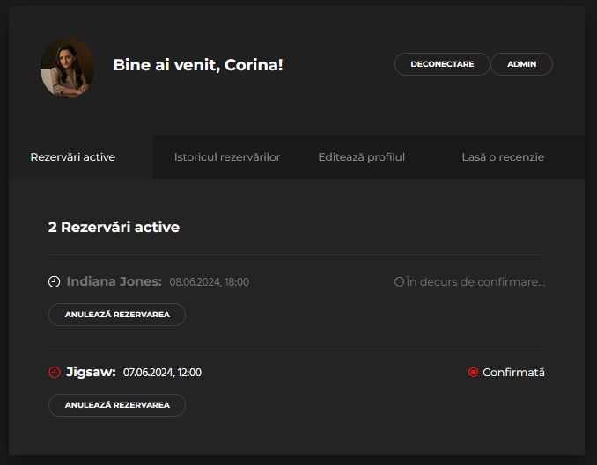

Figura 4.4.3.1 Secțiunea profilului cu rezervările active

Pentru a realiza afișarea acestora în profil, este nevoie de o solicitare către server pentru a obține rezervărilor utilizatorului în funcție de token-ul de autentificare.



Figura 4.4.3.2 Solicitarea către server

Apoi, rezultatul solicitării este filtrat pentru a separa rezervările curente de cele anterioare.

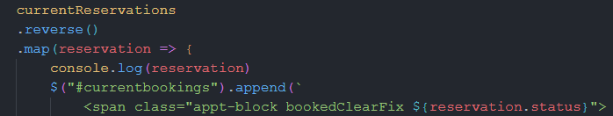

Figura 4.4.3.3 Filtrarea rezervărilor curente

### Resetare parolă uitată

În cazul în care utilizatorul și-a uitat parola contului, acesta poate solicita să i se schimbe parola completând cu adresa de email câmpul aferent al secțiunii “Parolă uitată” și va primi un mail cu o nouă parolă cu care își va putea accesa contul, iar ulterior își va putea pune o parolă nouă.

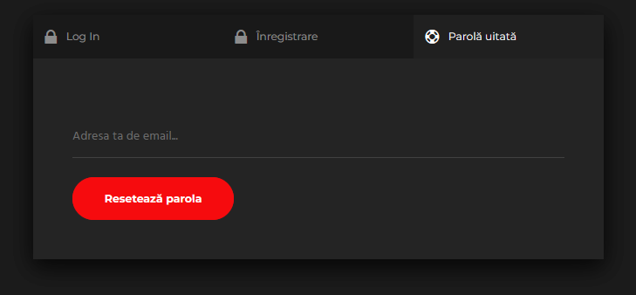

Figura 4.4.4.1 Secțiunea “Parolă uitată” 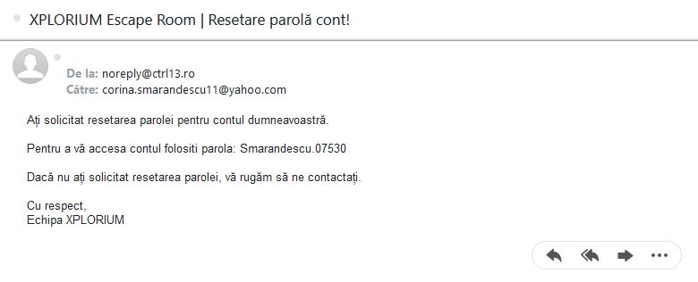

Figura 4.4.4.2 Email-ul cu noua parolă

## Realizarea unei rezervări

Utilizatorul are posibilitatea de a realiza o rezervare la camera dorită. Poate face acest lucru în pagina destinată rezervărilor selectând camera, apoi poate naviga în calendar pentru a vizualiza disponibilitatea acesteia în funcție de dată și oră.

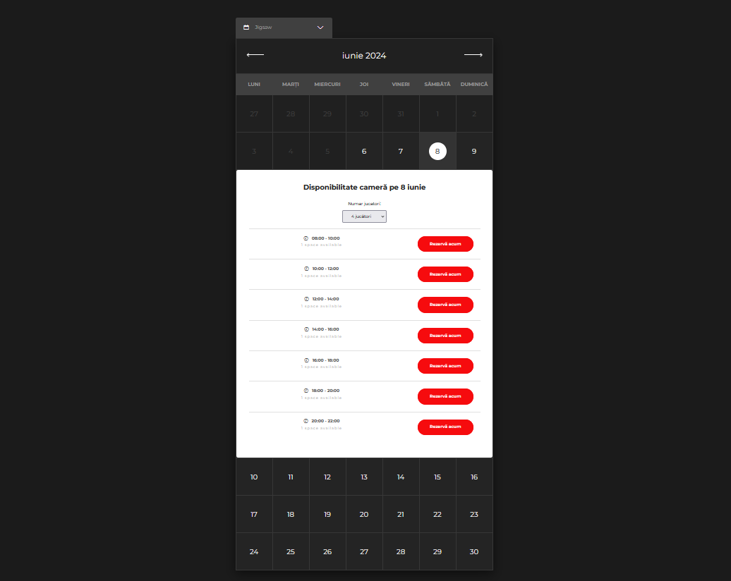

Figura 4.5.1 Calendarul disponibilității camerelor

După ce a fost aleasă data, clientul trebuie să selecteze numărul de jucători care va participa la joc. Apoi, daca slot-ul de timp dorit este disponibil, utilizatorul va apăsa pe butonul “Rezervă acum” și va fi redirecționat către profil, unde va putea vedea rezervarea.

În cazul în care clientul nu este autentificat, i se va cere să se autentifice pentru a putea face o rezervare.

În urma realizării unei rezervări, slot-ul de timp respectiv al camerei va deveni automat indisponibil pentru evitarea suprapunerilor și dublărilor de rezervări. De asemenea, slot-urile devin indisponibile după depășirea orei de începere a acestora.

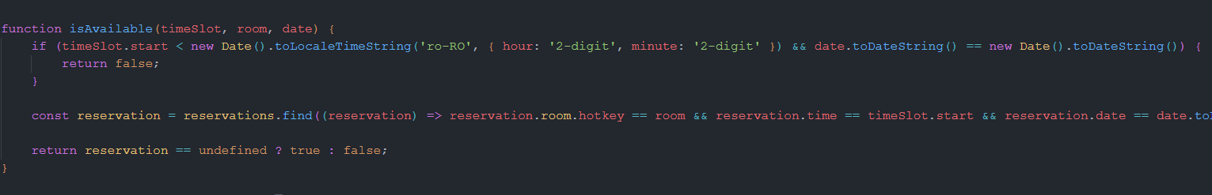

Figura 4.5.2 Funcția de verificare a disponibilității

Odată ce rezervarea a fost adăugată în sistem, jucătorul va primi un email de confirmare a inițierii unei rezervări.

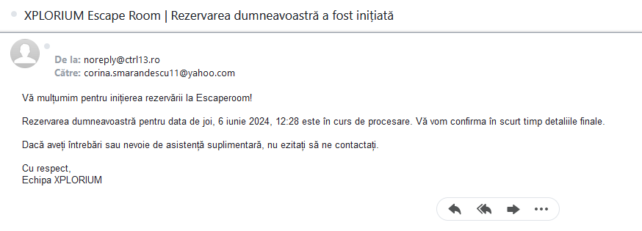

Figura 4.5.3 Email inițiere rezervare

Ulterior, în urma confirmării sau anulării rezervării de către administratorul platformei, pe lângă actualizarea statusului în platformă, va mai fi trimis încă un mail de confirmare/anulare.

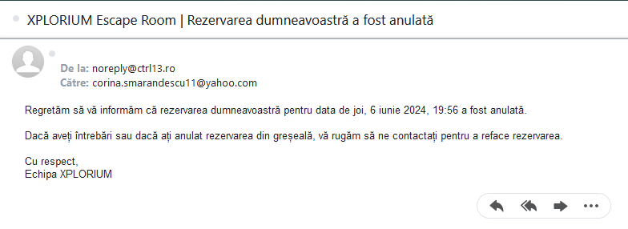

Figura 4.5.4 Email anulare rezervare

Calendarul este generat dinamic, calculând prima și ultima zi a lunii, precum și ziua săpămânii pentru prima zi a lunii, având nevoie de aceste informații pentru a ști cum trebuie realizată aranjarea zilelor în calendar.

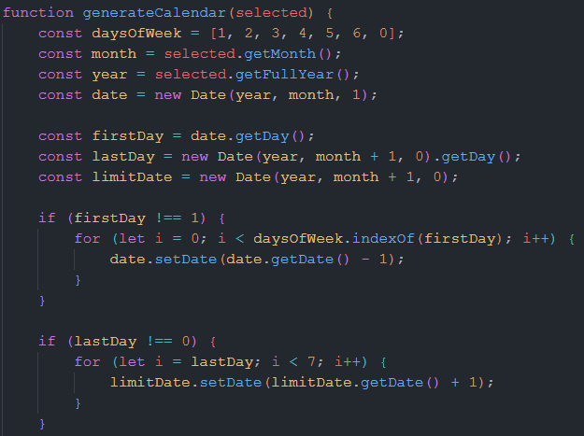

Figura 4.5.5 Funcția de calcul a zilelor lunii

De asemenea, este posibilă navigarea prin lunile anterioare și următoare. Datele din trecut nu pot fi selectate, dar se pot face rezervări pentru orice dată viitoare.

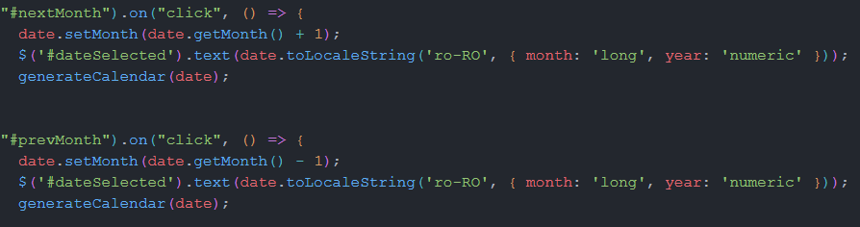

Figura 4.5.6 Navigarea între lunile calendarului

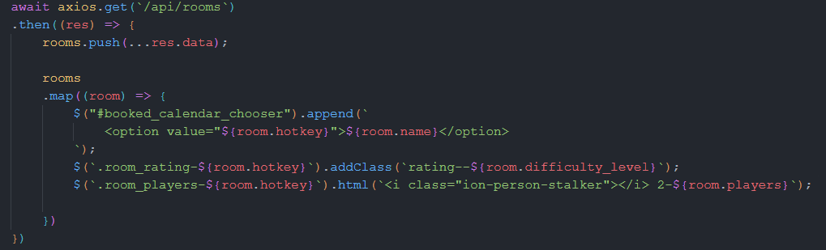

Figura 4.5.7 Funcția pentru încărcarea și afișarea diponibilității camerelor

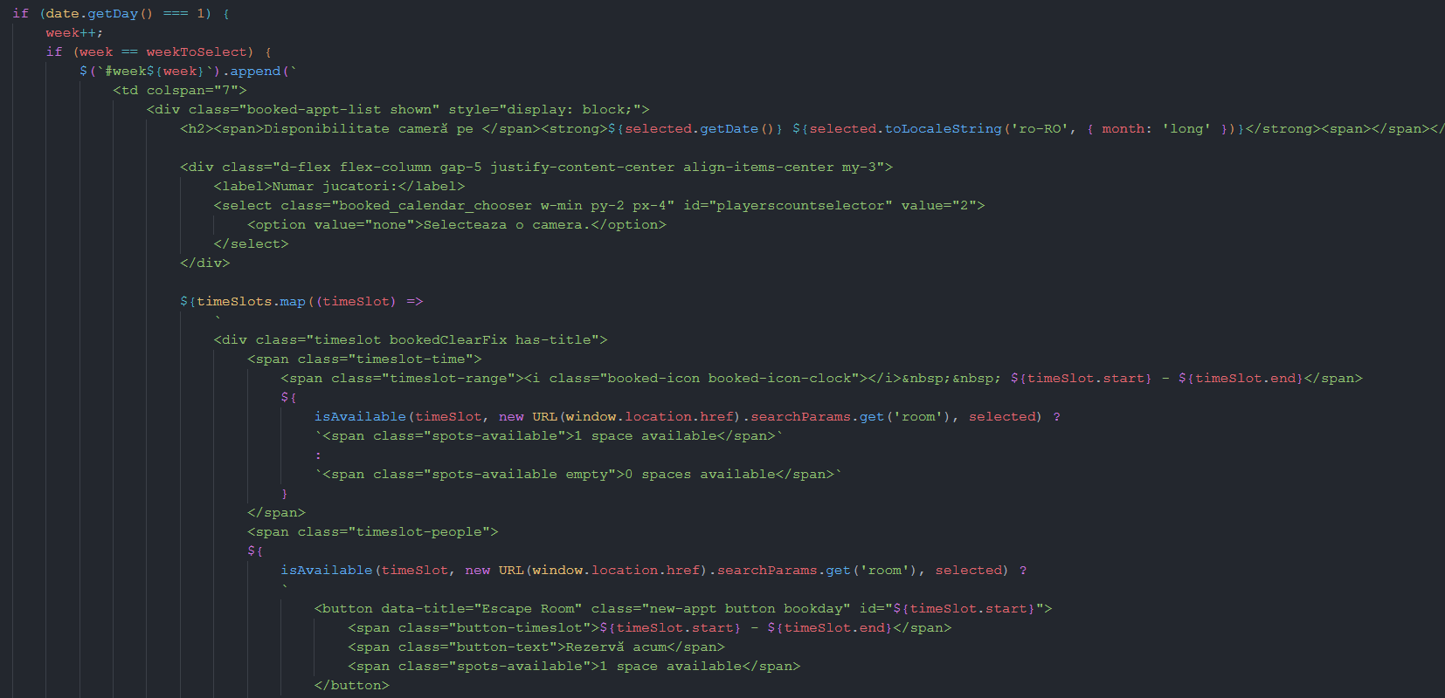

Figura 4.5.8 Generarea calendarului

## Sistem de recenzii

O altă funcționalitate importantă a aplicației de gestionare a locației de escape room este sistemul de recenzii, care deține un rol informativ de încredere pentru posibilii clienți noi ai locației.

Posibilitatea de scriere a unei recenzii este posibilă tot din profilul utilizatorului în secțiunea “Lasă o recenzie”. Similar cu procesul de rezervare, la rândul ei o recenzie trebuie mai întâi să fie confirmată de un administrator al platformei ca aceasta să fie afișată pe pagina principală a aplicației.

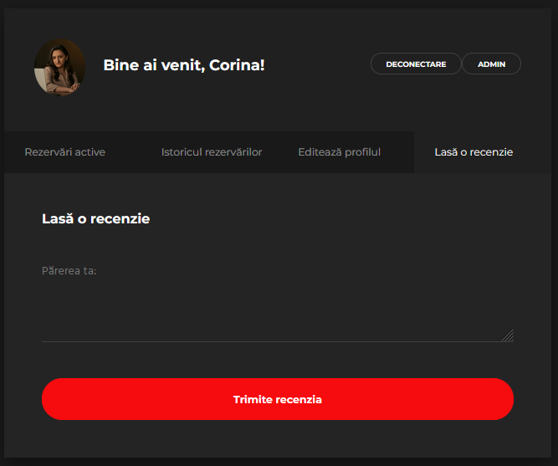

Figura 4.6.1 Secțiunea “Lasă o recenzie”

Înainte de a fi trimisă recenzia, este verificat conținutul astfel încât să câmpul să nu fie gol, în caz contrar va fi trimis un mesaj de eroare. Daca totul este în regulă, se va obține un token și se va efectua o cerere de tip POST către ruta /api/reviews pentru a trimite recenzia către server.

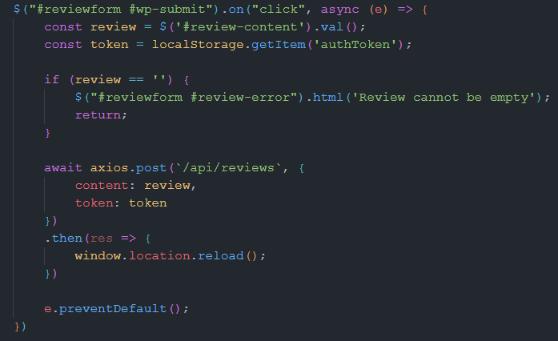

Figura 4.6.2 Codul de trimitere a recenziei către server

## Pagina de contact

Pagina de contact oferă utilizatorilor oportunitatea de a contacta echipa administrativă a aplicației fără a fi nevoie de un cont de utilizator.

În cadrul paginii sunt afișate detalii precum adresa, numărul de telefon și email-ul corespunzător locației, alături de o hartă din Google Maps care să indice locația exactă a sediului, dar și un formular de contact cu care clientul poate trimite un mesaj către administrator direct din platformă, nefiind necesară înregistrarea unui cont pentru această facilitate.

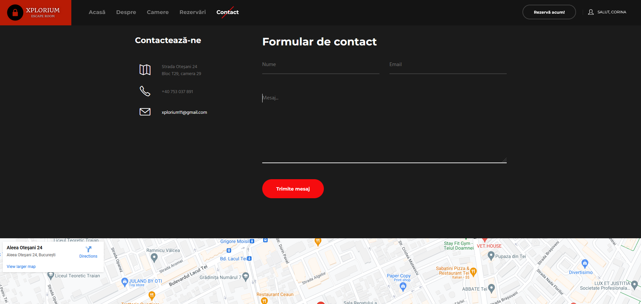

Figura 4.7.1 Pagina de contact

Acest lucru a fost realizat utilizând o funcție “sendMessage” care utilizează un transporter de email pentru a trimite mesajul, aceasta primind obiectul cu proprietățile “to” și “content”, destinatarul, respective conținutul email-ului. În cazul în care email-ul este trimis cu success, vom primi un mesaj de succes, iar în caz contrar, vom primi un mesaj de eroare.

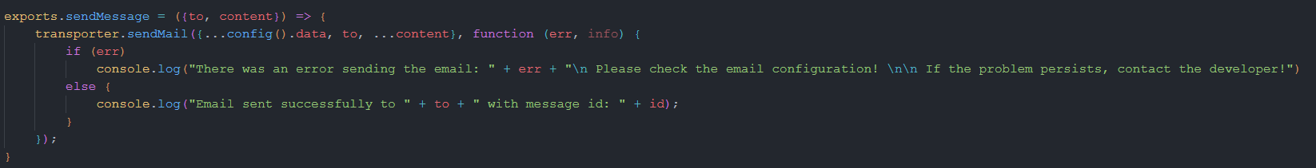

Figura 4.7.2 Codul de trimitere email

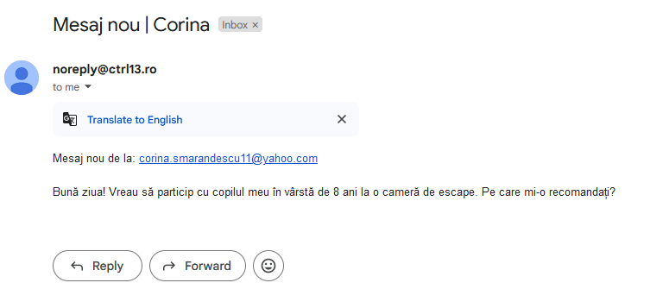

Figura 4.7.3 Exemplu mail primit din pagina de contact

## 4.8 Administrare

Funcționalitatea dedicată administrării platformei de escape room este deosebit de importantă pentru asigurarea gestionării eficiente a întregii aplicații.

Administratorul are rolul de a controla toate aspectele platformei, fiind incluse rezervările, utilizatorii, camerele și recenziile. Mai mult de atât, administratorul este responsabil pentru protejarea datelor cu caracter sensibil ale uitilizatorilor și trebuie să asigure că acestea sunt protejate împotriva accesului neautorizat.

### 4.8.1 Administrarea rezervărilor

Administrarea rezervărilor este un element esențial în gestionarea eficientă a platformei, asigurând că toate camerele sunt utilizate optim. De asemenea, se exclud posibilele erori umane, disponibilitatea camerelor fiind actualizată automat.

Administratorul are sarcina de a monitoriza rezervările și de a le confirma sau anula în funcție de situație.

Rezervările sunt preluate printr-o cerere de tip GET la endpoint-ul /api/reservations, sunt prelucrate și apoi afișate în tab-ul administratorului destinat rezervărilor active.

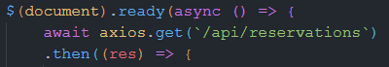

Figura 4.8.1.1 Cererea GET

Generarea clară și organizată a conținutului HTML este dinamică și este făcută pe baza datelor despre rezervări.

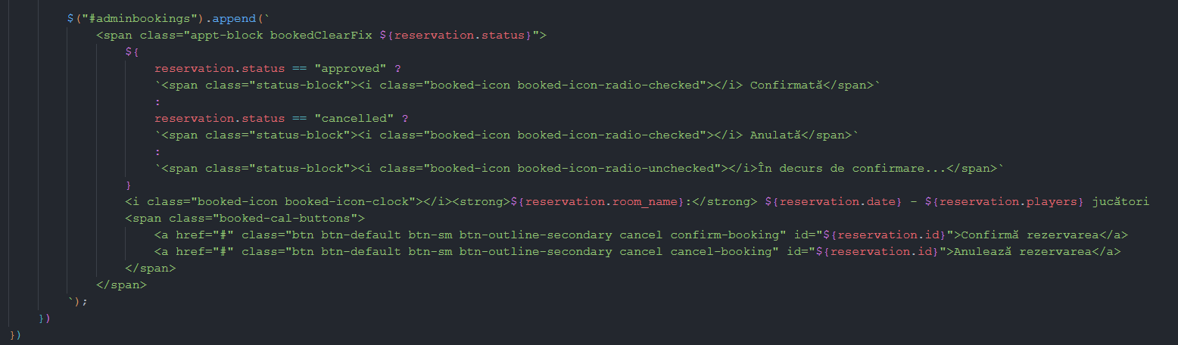

Figura 4.8.1.2 Afișarea rezervărilor

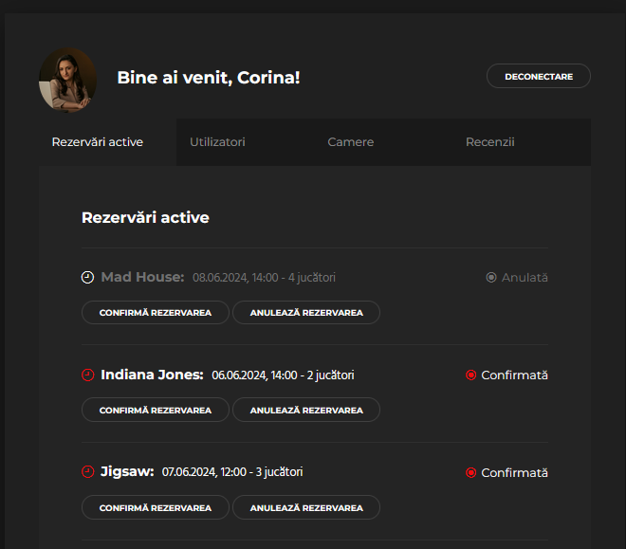

Figura 4.8.1.3 Secțiunea cu rezervări în pagina administratorului

### 4.8.2 Administrarea utilizatorilor

O altă funcționalitate importantă este cea de gestionare a utilizatorilor înscriși în platformă. Aceasta presupune, pe lângă gestionarea eficientă a conturilor, asigurarea securității datelor și oferirea unui suport adecvat pentru utilizatori, aceste lucruri contribuind considerabil la îmbunătățirea experienței clienților.

Administratorii pot șterge conturile definitiv din baza de date sau pot reseta parolele acestora. De asemenea, doar un administrator poate atribui și altcuiva rolul de administrator, direct din baza de date a aplicației.

Pe de altă parte, administratorii pot vizualiza direct din platformă date despre fiecare utilizator precum numele complet, adresa de email, numărul de telefon, rolul de admin sau user și parola care va fi atribuită conturilor după o resetare automată.

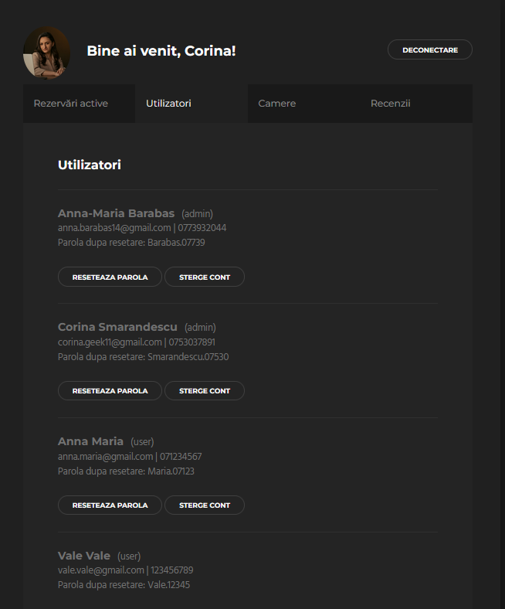

Figura 4.8.2.1 Secțiunea “Utilizatori” din pagina administratorului

Această secțiune a fost realizată printr-o cerere de tip GET către /api/users/all pentru a obține lista utilizatorilor și s-a generat cod HTML pentru fiecare, adăugându-se opțiunile de ștergere a contului și de resetare a parolei.

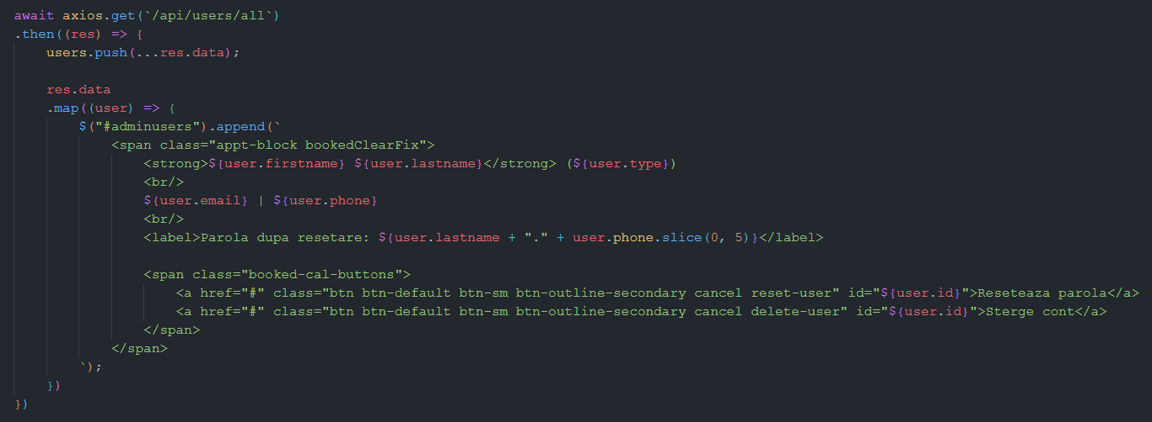

Figura 4.8.2.2 Codul pentru generarea listei de utilizatori

### 4.8.3 Administrarea camerelor

Prin funcționalitatea de administrare a camerelor se pot ajusta parametri importanți ai fiecare camere, precum nivelul de dificultate și numărul de jucători care pot participa. Astfel, acestea pot fi actualizate în funcție de experiențele clienților de-a lungul timpului.

Totodată, administratorul poate adăuga în baza de date o nouă cameră, inserând numele acesteia împreună cu specificațiile acesteia legate de dificultate și numărul de pariticipanți.

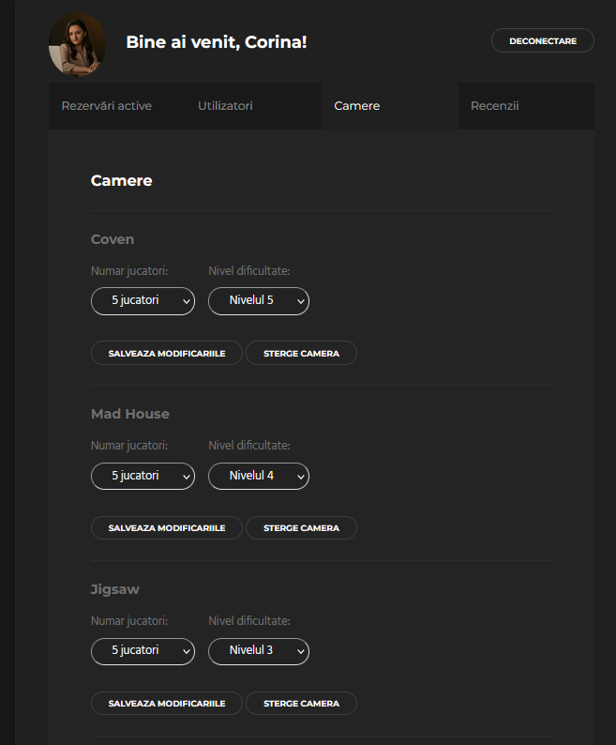

Figura 4.8.3.1 Secțiunea cu camerele pe pagina administratorului

Afișarea și posibilitatea de modificare a camerelor este de asemeneea generată dinamic.

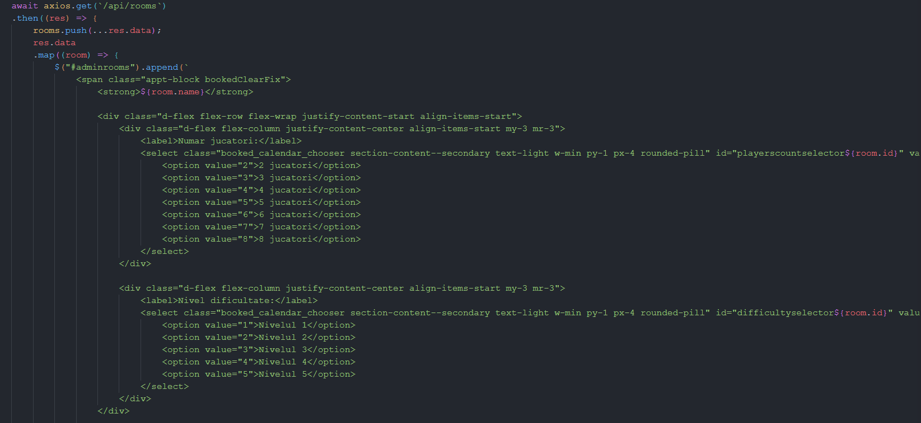

Figura 4.8.3.2 Codul de generare a listei camerelor și a ajustării lor

### 4.8.4 Administrarea recenziilor

O foarte importantă funcționalitate, mai ales pentru utilizatorii noi, este sistemul de recenzii, deoarece acestea pot influența decizia potențialilor clienți de a rezerva o cameră în cadrul acestei platforme.

Astfel, administratorul aplicației are permisiunea de a confirma sau anula recenziile.

Cele confirmate vor fi afișate automat în pagina principală a aplicației împreună cu numele și fotografie autorului, iar cele false, ofensatoare sau nerorespunzătoare vor putea fi anulate pentru a menține un mediu respectuos și o imagine corectă și profesională a locației.

Acest lucru a fost realizat de asemenea printr-o cerere de tip GET la un endpoint API /api/reviews pentru a obține recenziile, statusul acestora fiind afișat din clasa “${review.status}”.

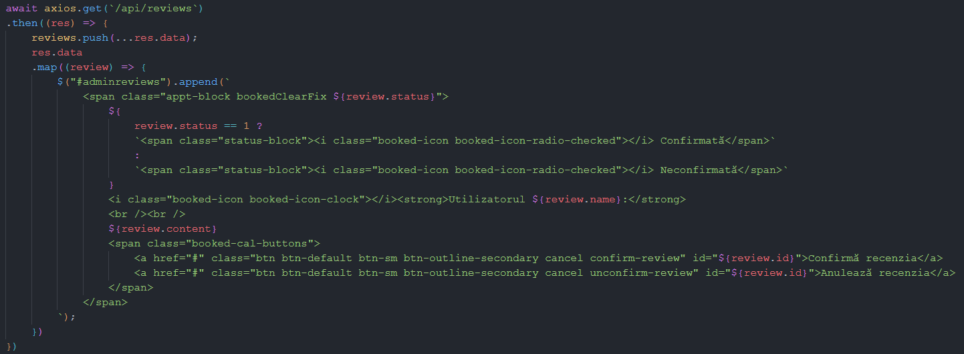

Figura 4.8.4.1 Generare listă review-uri

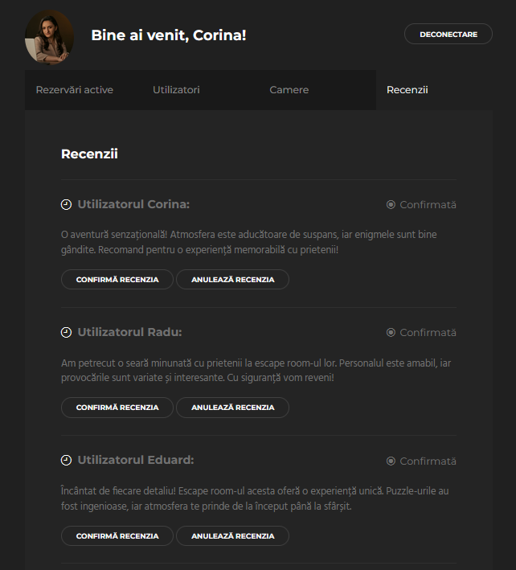

Figura 4.8.4.2 Secțiunea cu recenzii din pagina administratorului

## 4.9 Baza de date

Baza de date pentru gestionarea locației de escape room este bine structurată și performantă pentru a gestiona eficient informațiile despre utilizatori, camere, rezervări și recenzii.

Baza de date a aplicației a fost implementată utilizând platforma PhpMyAdmin folosind limbajul SQL și cuprinde toate tabelele și câmpurile necesare pentru gestionarea tuturor aspectelor menționate anterior.

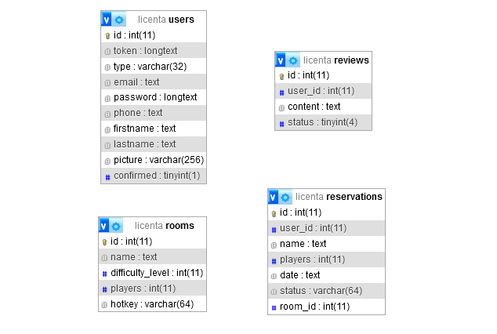

Figura 4.9.1 Tabelele bazei de date

### 4.9.1 Tabela “users”

Tabela care conține utilizatorii a fost realizată cu scopul de a stoca toate informațiile necesare despre fiecare client al platformei. Aceasta ajută la procedeul de înregistrare a unui cont, la autentificare, la administrarea conturilor și la diferențierea utilizatorilor și a administratorilor.

Aceasta a fost structurată în 10 coloane și anume: id, token, type, email, password, phone, firstname, lastname, picture și confirmed. Id-ul se autoincrementează și este unic pentru fiecare utilizator, token-ul ajută la autentificarea utilizatorilor, type se referă la tipul de utilizator (user sau admin), următoarele 6 câmpuri sunt datele personale ale fiecărui utilizator, iar confirmed arată dacă a fost confirmat sau nu contul respectiv.

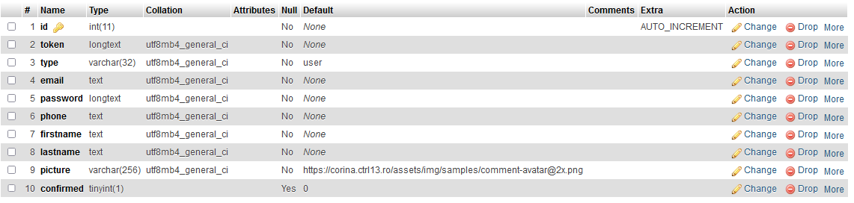

Figura 4.9.1.1 Structura tabelei “users”

### 4.9.2 Tabela “rooms”

Tabela conține cele mai importante informații legate de camerele de escape, și anume id, name, difficulty_level, players și hotkey. Acestea ajută la gestionarea, organizarea, configurarea și actualizarea camerelor.

Câmpul id este, de asemenea, de tipul auto_increment și este unic pentru fiecare cameră, câmpul name conține numele specific fiecărui joc, difficulty_level precizează dificultatea camerei pe o scară de la 1 la 5, players menționează numărul maxim de jucători care pot participa într-o sesiune de joc în camera respectivă, iar hotkey are rolul de a identifica rapid camerele în cadrul codului aplicației.

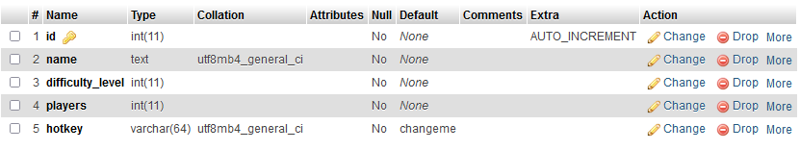

Figura 4.9.2.1 Structura tabelei “rooms”

### 4.9.3 Tabela “reservations”

Tabela “reservations” are un rol foarte important în crearea unui sistem efficient pentru gestionarea și urmărirea rezervărilor în cadrul aplicației. Aceasta permite utilizatorilor să programeze rezervări, iar administratorilor să le gestioneze într-un mod efficient și organizat.

Tabela conține 7 coloane, și anume user_id, name, players, date, status, room_id, fiecare având un rol foarte important. User_id identifică utilizatorul care a efectuat rezervarea și o asociază cu profilul care are acel id, name reține numele acestuia, players indică numărul de jucători care va participa la joc, date stochează data și ora la care a fost programată rezervarea și este utilizată inclusiv la organizarea calendarului în funcție de disponibilitatea camerelor, pe lângă funcționalitățile legate de afișarea rezervărilor active și a istoricului rezervărilor. Status indică starea rezervării și poate avea valorile “pending”, “approved” și “cancelled”, în funcție de decizia de gestionare a acesteia de către administrator. Room_id este identificatorul unic al camerei pentru care s-a făcut rezervarea.

|  |
| --- |

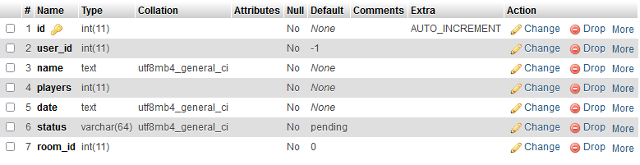

Figura 4.9.3.1 Structura tabelei “reservations”

### 4.9.4 Tabela “reviews”

Tabela “reviews” stochează recenziile trimise de utilizatori și le permite administratorilor să le monitorizeze și gestioneze simplu și eficient.

Tabela conține 4 câmpuri, id, user_id, content și status. Id reprezintă identificatorul unic pentru fiecare înregistrare din tabelă, user_id stochează identificatorul unic al utilizatorului care a scris recenzia, content reprezintă conținutul propriu-zis al recenziei, iar câmpul status indică starea recenziei în funcție de aprobarea sau anularea afișării acesteia de către administrator.

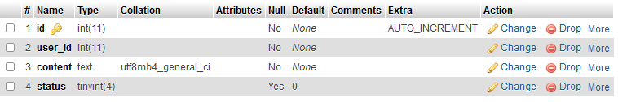

Figura 4.9.4.1 Structura tabelei “reviews”

# Implementare in producție

Implementarea în producție a platformei pentru gestionarea unei locații de escape room necesită o abordare atentă și strategică pentru a asigura o tranziție lină și minimizarea riscurilor asociate. Există mai multe scenarii de implementare relevante pentru o astfel de aplicație web.

## Scenarii de implementare

**Implementarea treptată (Rolling Deployment):** În acest scenariu, actualizarea platformei se face în mod treptat, pe un număr limitat de utilizatori sau camere de escape room, înainte de a fi extinsă la întreaga locație. Această metodă permite monitorizarea performanței și stabilității aplicației într-un mediu controlat, identificând și remediind problemele înainte ca acestea să afecteze toți utilizatorii și administratorii. De exemplu, primele camere de escape room pot folosi noua versiune a platformei, iar feedback-ul obținut de la aceste camere poate fi folosit pentru ajustări înainte de lansarea completă.

**Implementarea albastru-verde (Blue-Green Deployment):** Această metodă implică menținerea a două versiuni identice ale platformei, una activă (albastru) și una pregătită pentru actualizare (verde). În timp ce versiunea albastră este utilizată de către clienți și personal, versiunea verde este actualizată cu noua versiune a platformei. După ce actualizarea este completă și testată, traficul este redirecționat către versiunea verde, transformând-o în noua versiune activă. Versiunea albastră poate fi păstrată ca rezervă în cazul în care este necesară o revenire rapidă la versiunea anterioară.

**Implementarea instantanee (Immediate Deployment):** În acest scenariu, actualizarea platformei se face imediat, fără etape intermediare sau testări preliminare în producție. Această metodă este mai riscantă, deoarece nu permite o monitorizare prealabilă a performanței noii versiuni. Cu toate acestea, poate fi utilizată pentru actualizări urgente sau pentru corectarea unor probleme critice care necesită o intervenție rapidă. De exemplu, dacă apare o problemă de securitate majoră care trebuie rezolvată imediat, implementarea instantanee poate fi cea mai rapidă soluție.

**Implementarea canar (Canary Deployment):** Aceasta este o metodă similară cu implementarea treptată, dar implică expunerea noii versiuni doar unui mic procent din utilizatori inițial. În contextul unei locații de escape room, acest lucru ar putea însemna că doar anumite camere sau grupuri de utilizatori utilizează noua versiune la început. După monitorizarea atentă și asigurarea că nu există probleme majore, actualizarea este extinsă treptat la toți utilizatorii. Această metodă este utilă pentru testarea funcționalităților noi și evaluarea impactului lor într-un mediu real.

**Implementarea shadow (Shadow Deployment):** În acest scenariu, noua versiune a platformei este implementată în paralel cu versiunea existentă, dar fără a fi vizibilă utilizatorilor. Traficul utilizatorilor este duplicat și redirecționat către noua versiune pentru testare și monitorizare, fără a afecta experiența utilizatorilor. Acest lucru permite echipei de dezvoltare să observe comportamentul noii versiuni în timp real și să facă ajustări necesare înainte de lansarea oficială.

**Implementarea prin containere (Container Deployment):** Utilizarea containerelor, cum ar fi Docker, permite o implementare flexibilă și izolată a platformei. Containerele facilitează distribuirea și rularea aplicației în medii diferite, asigurând consistența și reducerea problemelor legate de compatibilitate. Implementarea prin containere permite, de asemenea, scalarea rapidă și eficientă a aplicației în funcție de cerințele utilizatorilor, cum ar fi gestionarea unui număr mare de rezervări sau a unor evenimente speciale.

## Găzduire online

Găzduirea online a platformei web reprezintă un aspect esențial pentru asigurarea accesibilității, performanței și securității aplicației. Alegerea unei platforme de găzduire online potrivite poate influența direct experiența utilizatorilor și eficiența operațională. Găzduirea online implică utilizarea serverelor furnizate de companii specializate, care oferă infrastructura necesară pentru ca aplicația să fie accesibilă pe internet.

Unul dintre principalele avantaje ale găzduirii online este scalabilitatea. Platformele de găzduire moderne permit ajustarea resurselor disponibile în funcție de nevoile aplicației. De exemplu, în perioadele de vârf, cum ar fi în weekend-uri sau în timpul unor evenimente speciale, platforma de gestionare a escape room-ului poate necesita mai multe resurse pentru a face față unui număr mai mare de utilizatori simultani. Platformele de găzduire online, cum ar fi Amazon Web Services (AWS), Google Cloud Platform (GCP) și Microsoft Azure, oferă soluții scalabile care pot crește sau reduce automat capacitatea serverelor în funcție de cerere.

Fiabilitatea și disponibilitatea sunt alte aspecte critice ale găzduirii online. Platformele de găzduire de renume garantează un timp de funcționare (uptime) ridicat, adesea în jur de 99,9%, asigurând că aplicația este disponibilă pentru utilizatori în majoritatea timpului. Acest lucru este esențial pentru o platformă de gestionare a escape room-ului, unde rezervările și interacțiunile utilizatorilor trebuie să fie gestionate fără întreruperi. Majoritatea furnizorilor de găzduire oferă soluții de backup și recuperare în caz de dezastru, asigurând protecția datelor și continuitatea afacerii.

Securitatea este un alt aspect fundamental al găzduirii online. Platformele de găzduire moderne oferă o gamă largă de măsuri de securitate pentru a proteja datele utilizatorilor și a preveni atacurile cibernetice. Aceste măsuri includ criptarea datelor în tranzit și în repaus, firewall-uri, protecție DDoS și monitorizare continuă a securității. În plus, furnizorii de găzduire oferă certificări SSL/TLS pentru a asigura conexiuni securizate între server și utilizatori, protejând astfel datele personale și financiare.

Găzduirea online simplifică și procesul de gestionare și întreținere a infrastructurii IT. Furnizorii de găzduire se ocupă de administrarea serverelor, actualizările de software și hardware, și asigurarea unui mediu de operare stabil. Aceasta permite echipei de dezvoltare să se concentreze pe îmbunătățirea și extinderea funcționalităților platformei, fără a fi nevoie să se preocupe de aspectele tehnice ale infrastructurii.

Un alt beneficiu al găzduirii online este flexibilitatea în alegerea tehnologiilor și instrumentelor utilizate. Platformele de găzduire moderne suportă o varietate de limbaje de programare, baze de date și cadre de dezvoltare, permițând dezvoltatorilor să utilizeze tehnologiile care se potrivesc cel mai bine nevoilor proiectului. Aceasta înseamnă că dezvoltatorii pot implementa cele mai recente inovații și bune practici în dezvoltarea aplicației.

## Găzduire dedicată

Găzduirea dedicată presupune utilizarea unui server dedicat exclusiv pentru platforma web, ceea ce oferă un nivel înalt de control, performanță și securitate. Acest tip de găzduire este ideal pentru aplicații cu cerințe specifice și trafic ridicat, cum ar fi platforma pentru gestionarea unei locații de escape room.

Primul pas în găzduirea dedicată este alegerea sistemului de operare. Distribuțiile Linux sunt preferate datorită flexibilității și controlului complet asupra sistemelor de bază. Linux permite configurarea avansată a serverului, optimizarea performanței și asigurarea securității. Printre distribuțiile populare se numără Ubuntu, CentOS și Debian, fiecare oferind un set robust de caracteristici și suport comunitar extins.

Setarea serverului implică alegerea tehnologiilor de găzduire adecvate. Pentru serverul web, se poate opta pentru Nginx sau Apache. Nginx este cunoscut pentru performanța sa superioară și capacitatea de a gestiona un număr mare de conexiuni simultane, ceea ce îl face ideal pentru aplicații cu trafic intens. Apache, pe de altă parte, este renumit pentru flexibilitatea și extensibilitatea sa, fiind ușor de configurat și integrat cu diverse module.

Pentru gestionarea bazei de date, MySQL și MariaDB sunt două opțiuni populare. MySQL este unul dintre cele mai utilizate sisteme de gestionare a bazelor de date relaționale, oferind performanță și fiabilitate dovedită. MariaDB, un fork al MySQL, oferă compatibilitate completă și îmbunătățiri în performanță și securitate, fiind o alternativă solidă.

Setarea securității serverului este esențială pentru protecția datelor și a aplicației. Acest lucru include blocarea porturilor neutilizate pentru a preveni accesul neautorizat la aplicații și servicii. Implementarea firewall-urilor, utilizarea certificatelor SSL pentru criptarea comunicațiilor și configurarea regulilor de acces stricte sunt măsuri necesare pentru a asigura un mediu sigur.

Instalarea și rularea aplicațiilor ca producție implică transferul codului sursă pe serverul dedicat, configurarea variabilelor de mediu și a setărilor specifice producției, și asigurarea că toate dependențele necesare sunt instalate. Monitorizarea și logarea sunt componente critice în această etapă, permițând identificarea și rezolvarea rapidă a problemelor de performanță sau securitate.

Conectarea la un domeniu finalizează procesul de găzduire dedicată. Aceasta implică înregistrarea unui nume de domeniu și configurarea înregistrărilor DNS pentru a direcționa traficul către serverul dedicat. Configurarea corectă a domeniului asigură că utilizatorii pot accesa platforma printr-o adresă web ușor de reținut, îmbunătățind accesibilitatea și profesionalismul aplicației.

# Concluzii

## Concluzii generale

În concluzie, această aplicație reprezintă o soluție completă și modernă pentru nevoile unui business de tip escape room, facilitând atât managementul intern, cât și interacțiunea cu clienții.

Aplicația simplifică semnificativ procesul de gestionare a rezervărilor. Prin intermediul unei interfețe intuitive, administratorii pot vizualiza și organiza rezervările în timp real, evitând astfel suprapunerea și asigurând o gestionare optimă a resurselor. Clienții, la rândul lor, pot face rezervări rapid și ușor, alegând camerele disponibile în funcție de preferințele lor și disponibilitatea acestora.

Un alt aspect important este centralizarea datelor utilizatorilor și a recenziilor. Aplicația permite colectarea și stocarea sigură a informațiilor personale ale utilizatorilor, precum și a feedback-ului oferit de aceștia. Acest lucru nu doar îmbunătățește comunicarea și fidelizarea clienților, dar oferă și administratorilor posibilitatea de a analiza și îmbunătăți constant serviciile oferite.

Integrarea unui sistem de management al camerelor de escape room aduce un plus de valoare prin posibilitatea de a actualiza informațiile despre camere, dificultatea acestora și numărul de jucători. Această flexibilitate este esențială pentru a menține interesul clienților și pentru a oferi mereu experiențe noi și provocatoare.

## Posibilități de dezvoltare ulterioară

Posibilitățile de dezvoltare ulterioară pentru aplicația web de gestionare a unei locații de escape room sunt variate și pot aduce îmbunătățiri semnificative atât pentru administratorii locației, cât și pentru clienți. Una dintre cele mai promițătoare direcții este implementarea unui sistem de recompense pentru jucători. Acest sistem ar putea încuraja fidelizarea clienților și ar putea adăuga un element care să sporească atractivitatea escape room-ului.

Sistemul de recompense ar putea funcționa pe baza frecvenței vizitelor și a performanțelor jucătorilor. De exemplu, clienții care vizitează locația de mai multe ori într-o anumită perioadă de timp ar putea primi reduceri la rezervările viitoare. Acest lucru nu doar că ar motiva clienții să revină, dar ar crea și un sentiment de loialitate față de locație.

Implementarea unui astfel de sistem ar presupune dezvoltarea unei secțiuni în cadrul aplicației unde utilizatorii pot vedea progresul lor, recompensele disponibile și condițiile necesare pentru a le obține. De asemenea, ar putea fi integrat un sistem de notificări care să informeze utilizatorii despre recompensele pe care le-au câștigat sau despre promoțiile curente.

## Contribuții originale

În cadrul dezvoltării aplicației web pentru gestionarea unei locații de escape room, contribuțiile mele originale au fost esențiale în crearea unui sistem integrat, eficient și orientat către utilizator. Aceste contribuții se reflectă în mai multe aspecte ale proiectului, de la structura bazei de date până la funcționalitățile inovative ale interfeței utilizatorului.

Unul dintre aspectele cheie în care am adus o contribuție semnificativă a fost interfața atractivă, menită să atragă jucătorii spre a încerca serviciile aduse de locație. Am implementat un design responsive, care asigură o experiență consistentă și plăcută indiferent de dispozitivul folosit. Funcționalitățile complexe, cum ar fi rezervările online împreună cu posibilitatea de a vizualiza în timp real disponibilitatea acestora, cât și vizualizarea detaliilor camerelor, posibilitățile de personalizare a profilului și de scriere a unei recenzii, au fost integrate într-un mod simplu și accesibil, minimizând numărul de click-uri necesare pentru a finaliza o acțiune.

Un alt aspect foarte important a fost și implementarea unui sistem pentru a facilita cât mai mult procesul de gestionare a platformei de către administratorii acesteia, având toate uneltele necesare pentru o gestiune optimă a camerelor, utilizatorilor, recenziilor și a rezervărilor direct din platformă.

Contribuțiile mele originale se reflectă și în abordarea orientată către client a proiectului. Am pus un accent deosebit pe feedback-ul utilizatorilor și am integrat sugestiile acestora pentru a îmbunătăți continuu aplicația. Prin testarea constantă și ajustarea funcționalităților, am reușit să dezvolt o aplicație care răspunde nevoilor specifice ale utilizatorilor și care oferă o experiență de utilizare optimă.

# Bibliografie

[1] - "Web Technologies: A Computer Science Perspective" de Jeffrey C. Jackson

[2] - "Computer Networking: A Top-Down Approach" de James F. Kurose și Keith W. Ross

[3] - <https://www.restapitutorial.com/>

[4] - <https://www.educative.io/answers/what-is-a-monolithic-application>

[5] - <https://www.tiny.cloud/blog/modular-programming-principle/>

[6] - **"Fundamentals of Database Systems"** de Ramez Elmasri, Shamkant B. Navathe

[7] - <https://www.cisa.gov/topics/cybersecurity-best-practices>

[8] - <https://docs.github.com/en>

[9] - **"Learning SQL"** de Alan Beaulieu

[10] - **"HTML and CSS: Design and Build Websites"** de Jon Duckett

[11] - Pluralsight Node.js Courses

[12] - Pluralsight Express.js Courses

[13] - <https://axios-http.com/docs/intro>

[14] - <https://enable-cors.org/>

[15] - https://developer.mozilla.org/en-US/docs/Learn/Server- side/Express_Nodejs

[16] - **"Software Engineering: A Practitioner's Approach"** de Roger S. Pressman

[17]-https://www.scrigroup.com/calculatoare/webdesign/Arhitecturile-aplicatiilor-web85114.php

[18] - <https://www.visual-paradigm.com/tutorials/>

# 8. Anexe

Anexa 1. Modulul responsabil de înregistrare

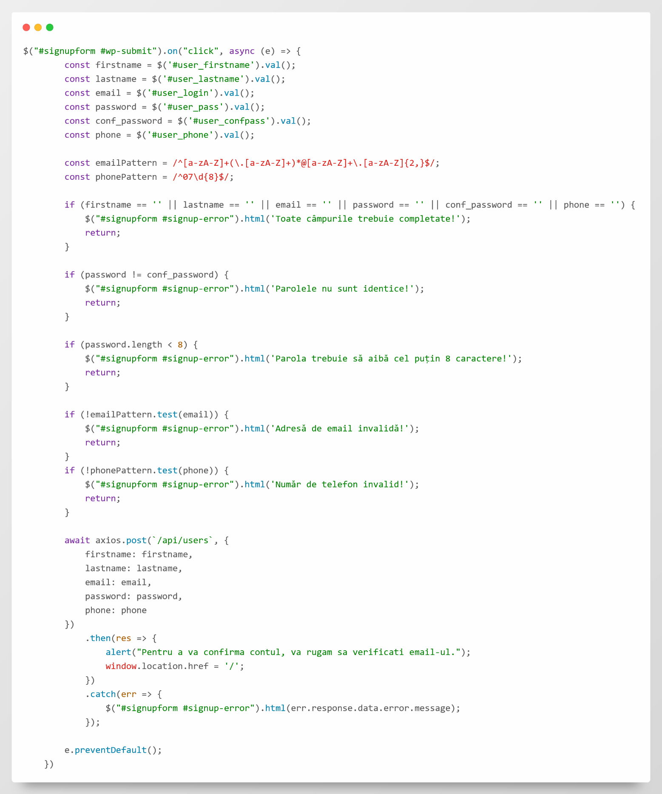

Anexa 2. Modulul responsabil de autentificare

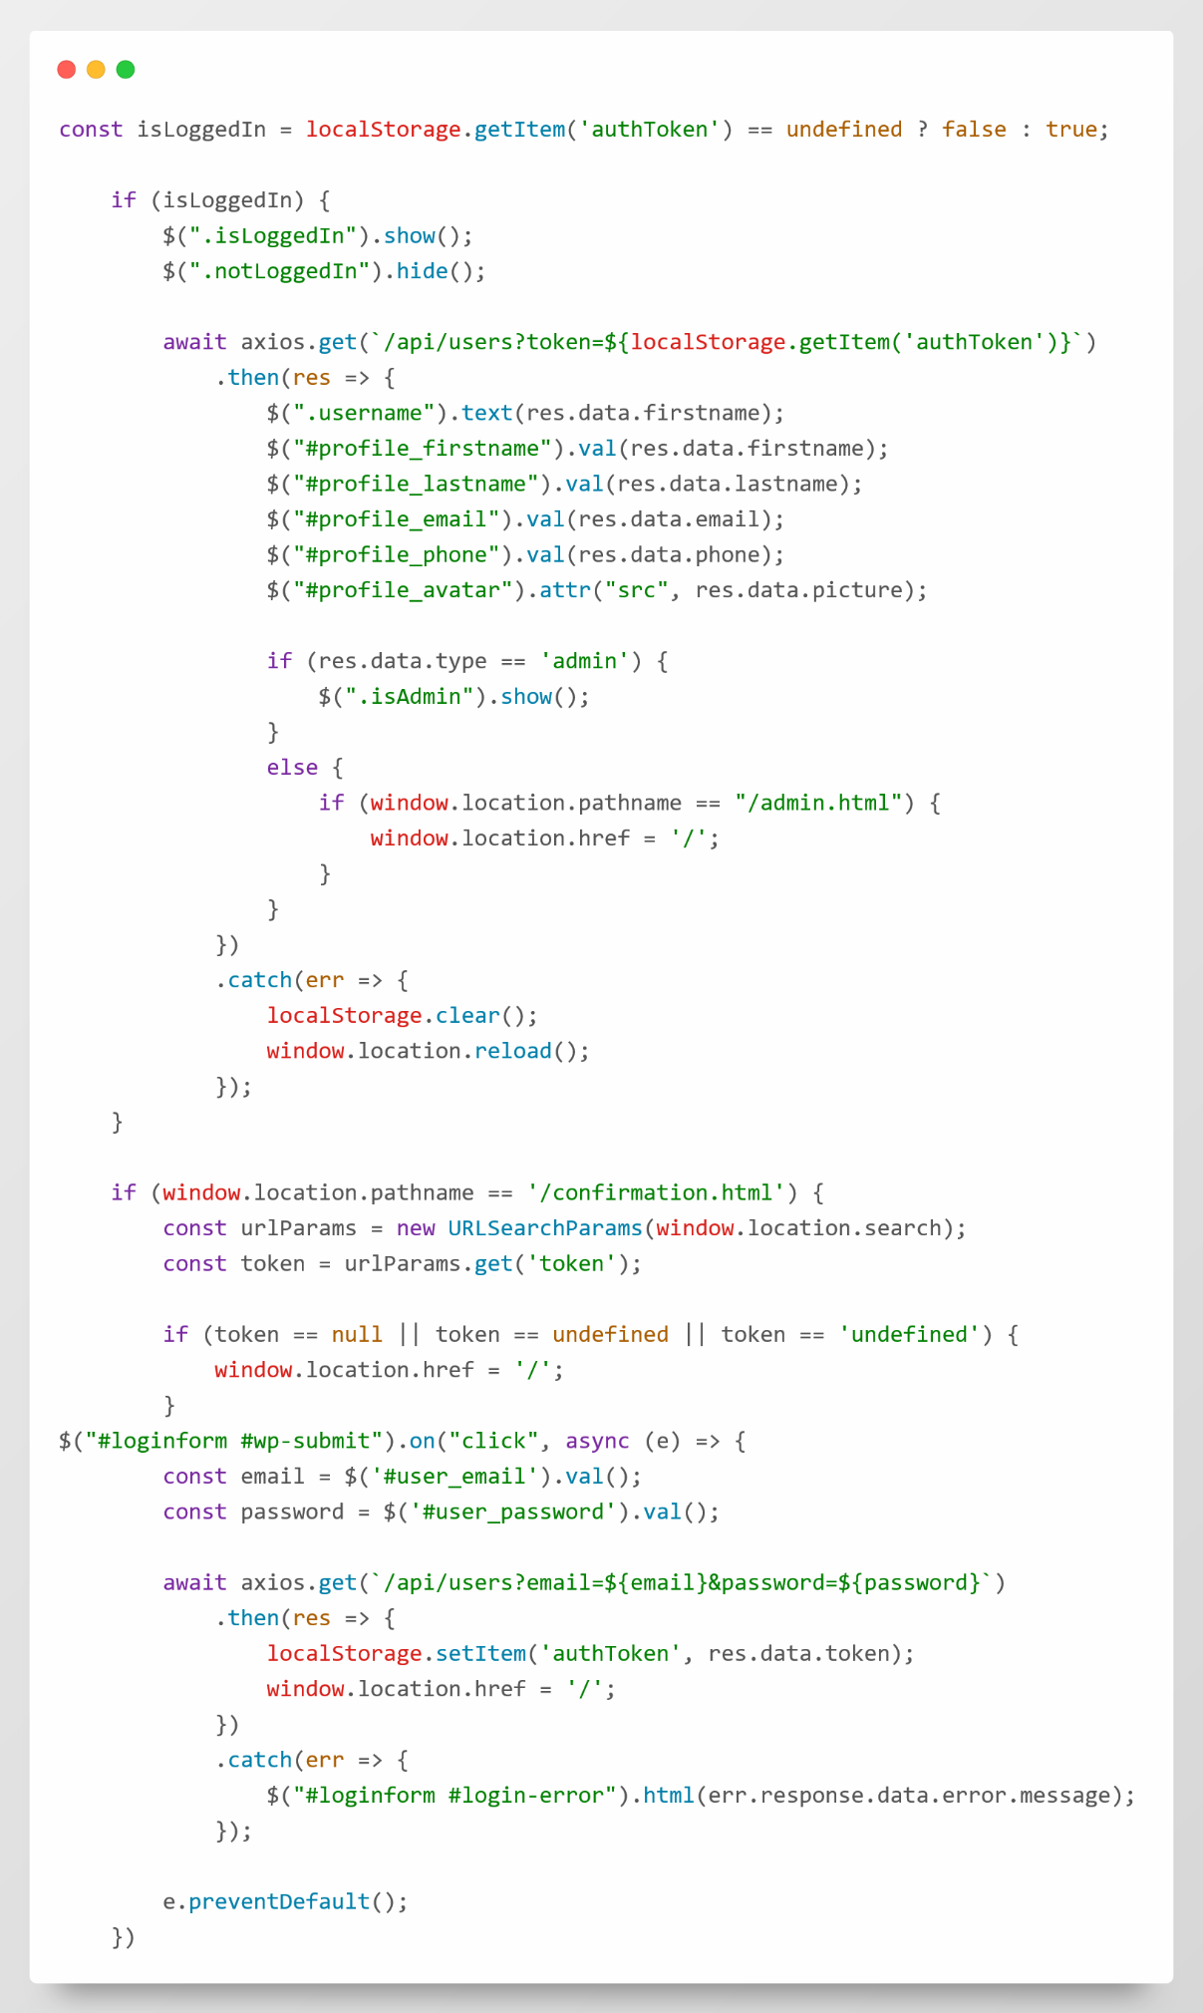

Anexa 3. Modulul responsabil de actualizarea profilului

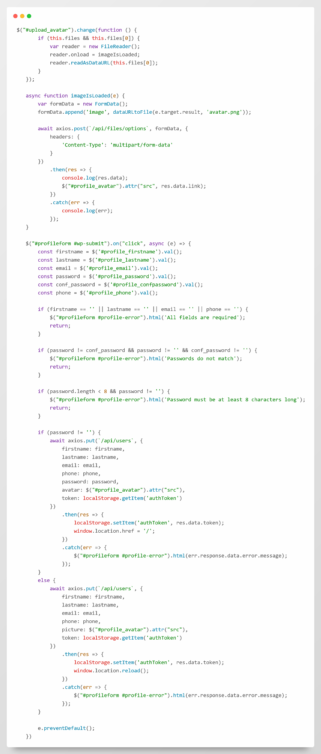

Anexa 4. Modulul de genearare a calendarului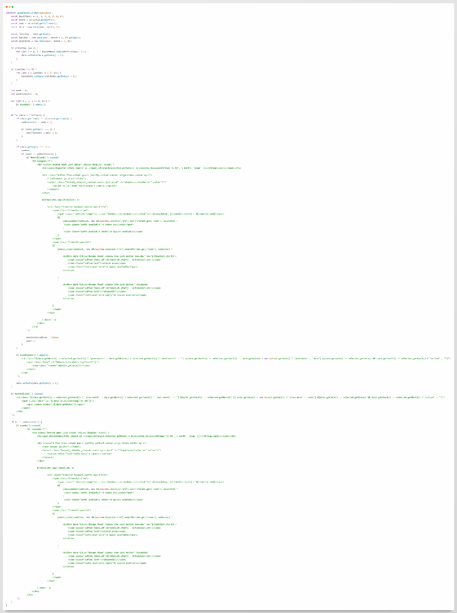

Anexa 5. Modulul de realizare rezervări

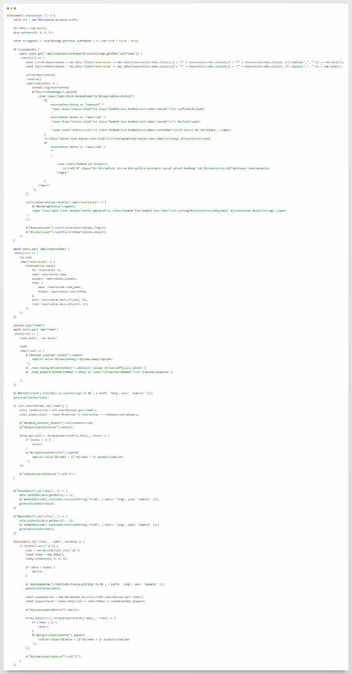

Anexa 6. Modulul admin

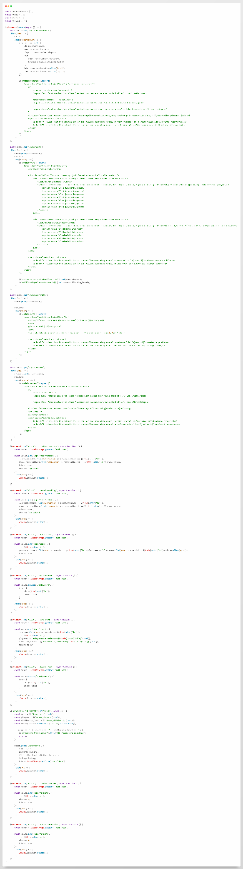

Anexa 7. Controller rezervări

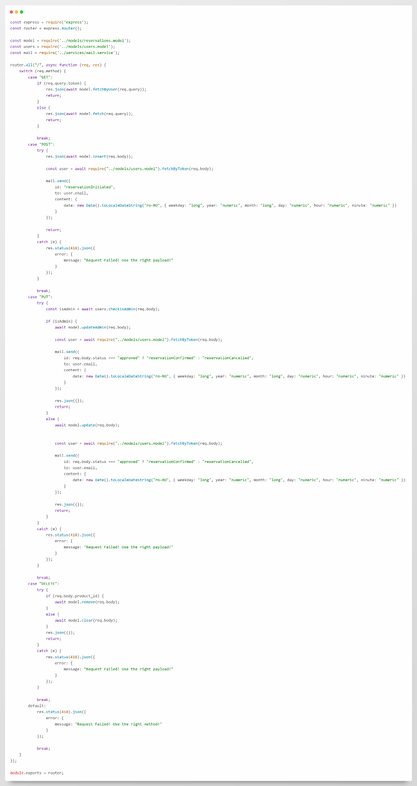

Anexa 8. Model rezervări

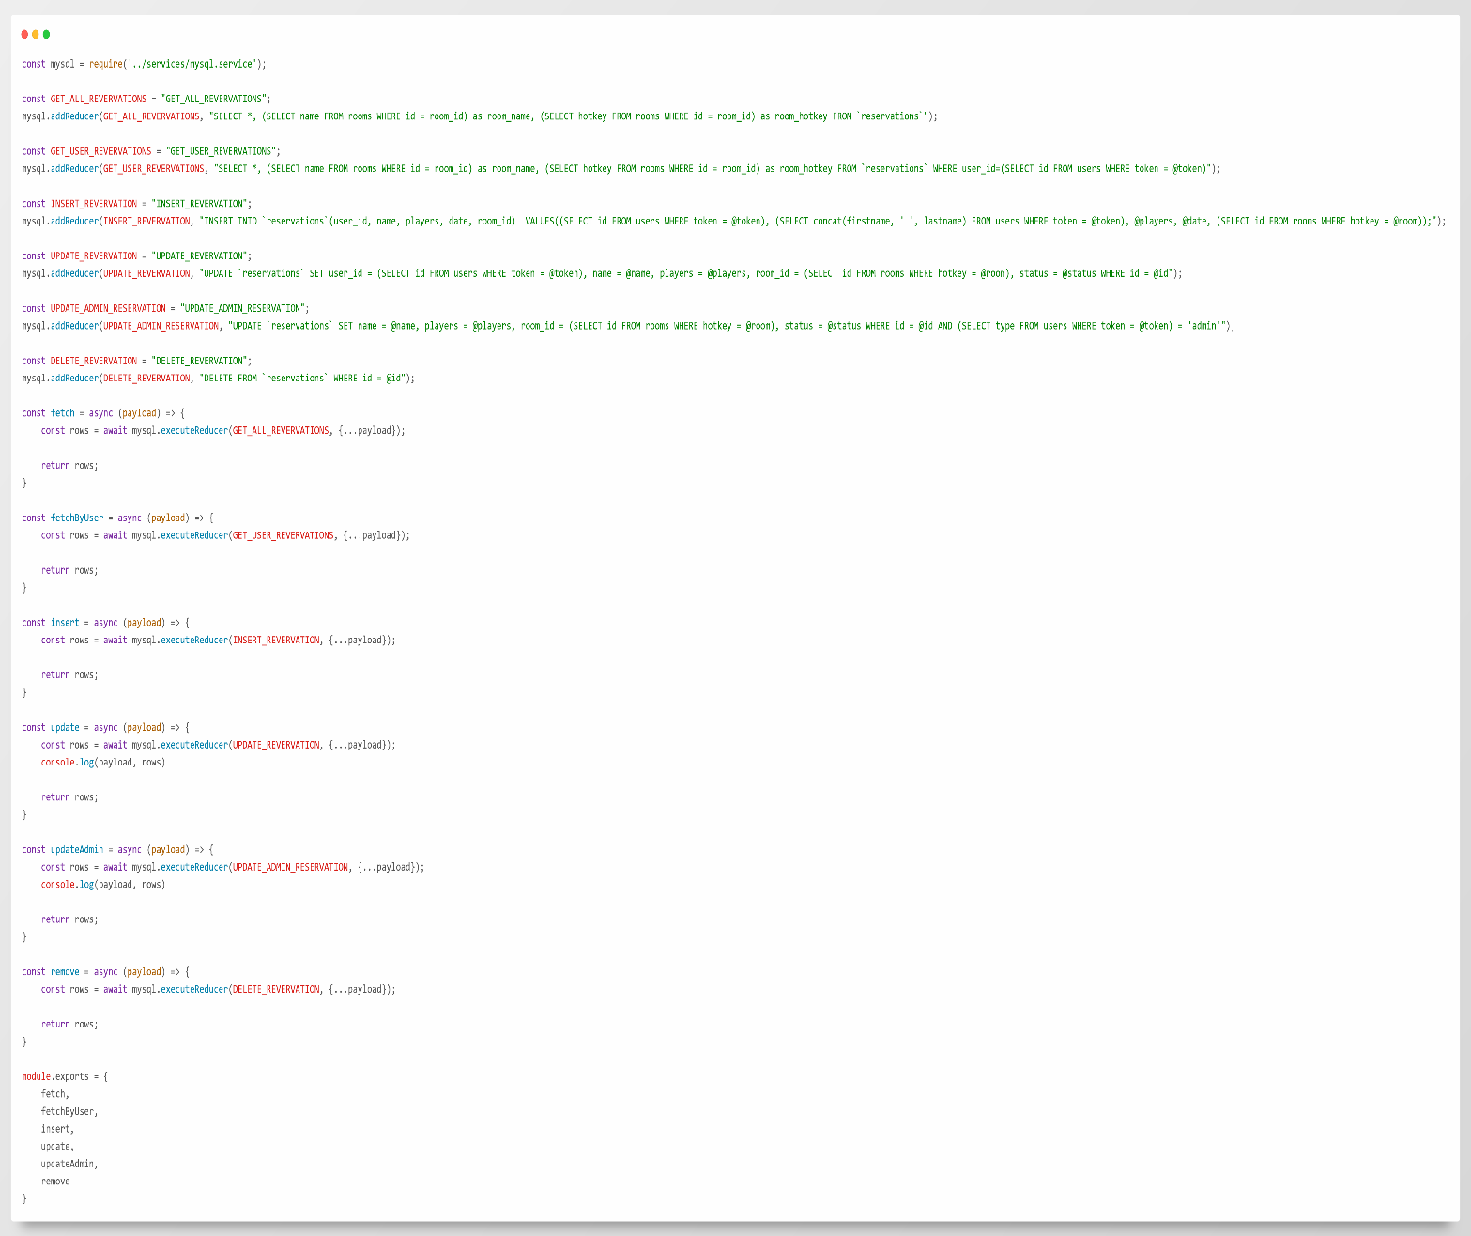

Anexa 9. Rute rezervări

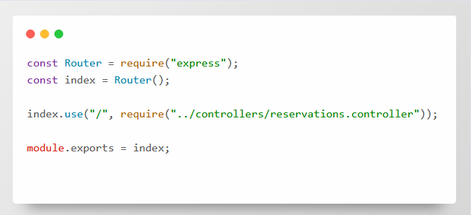

Anexa 10. Controller utilizatori

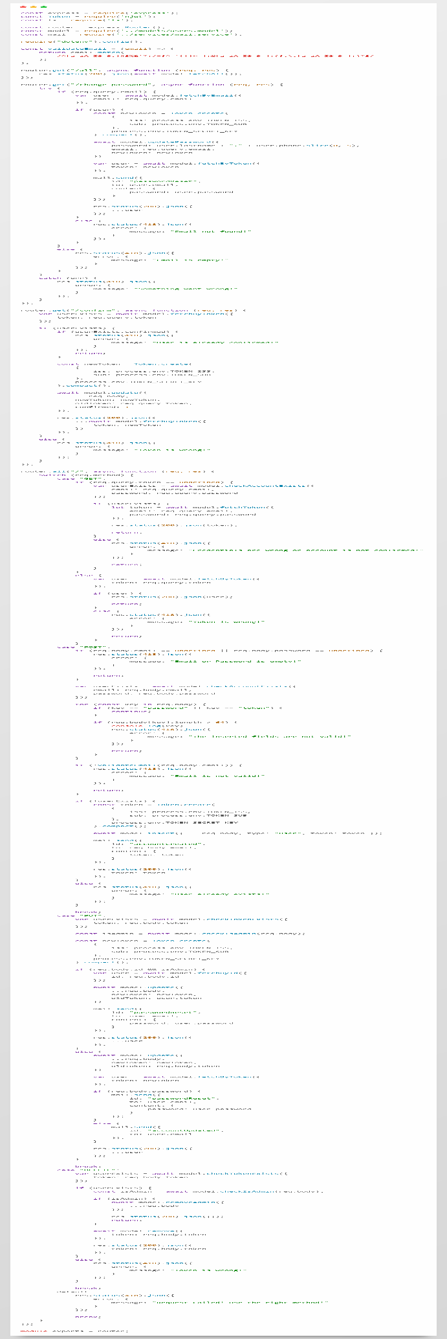

Anexa 11. Model utilizatori

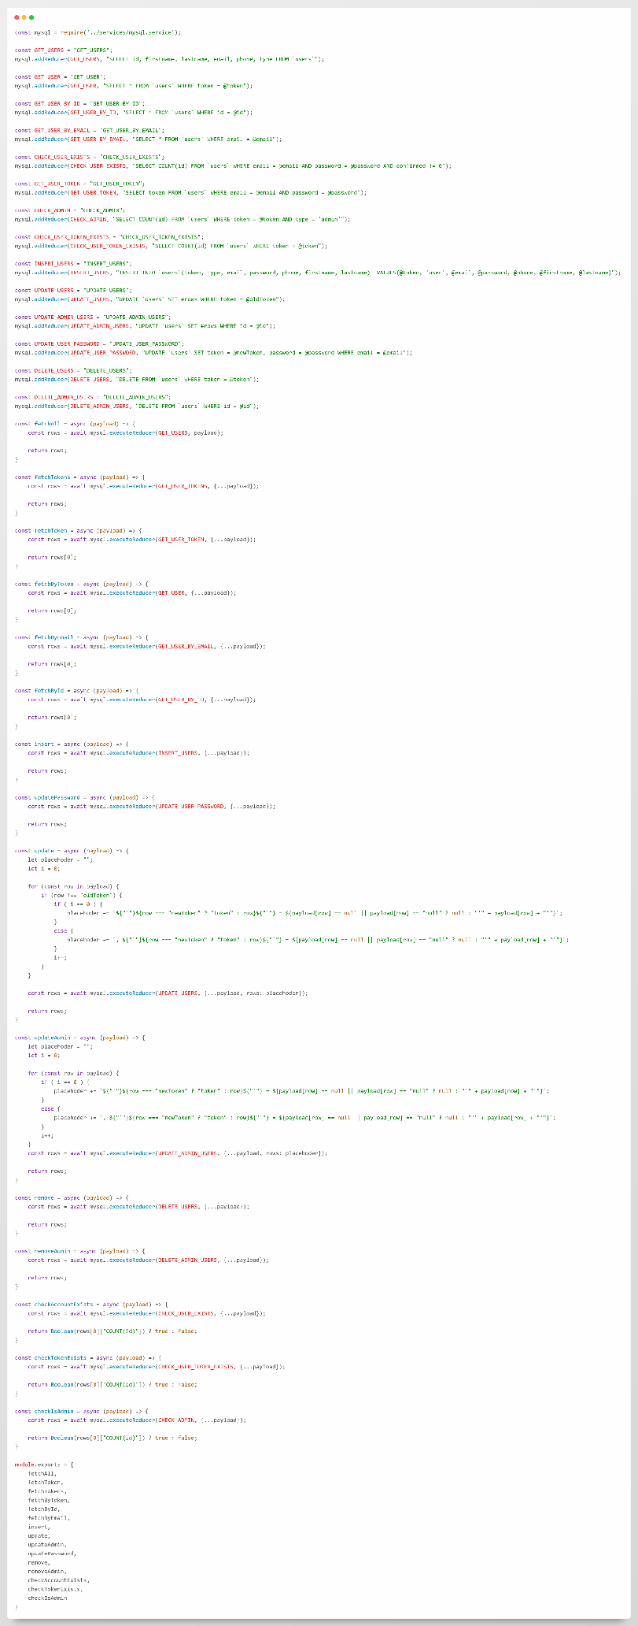

Anexa 12. Modul formular de contact

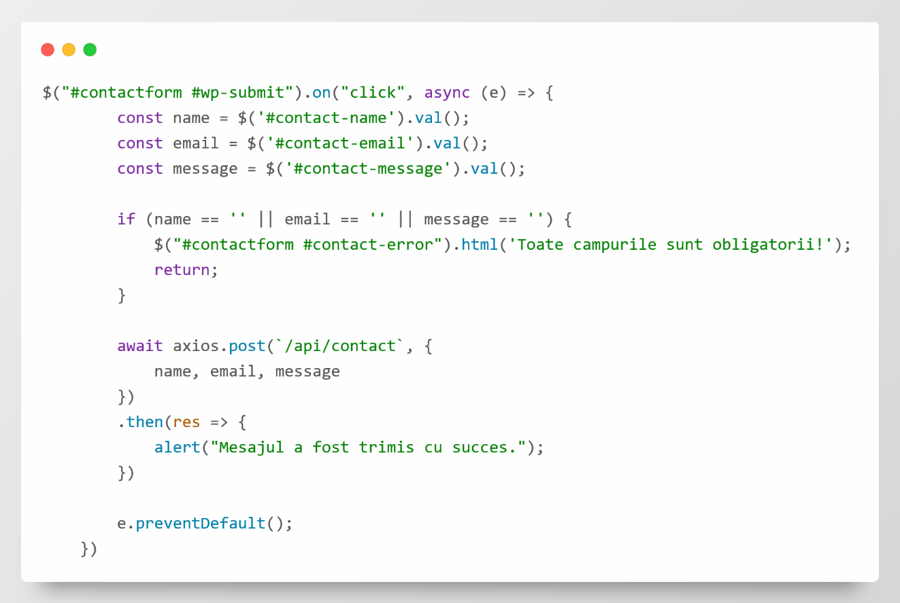

Anexa 13. Modul scriere recenzie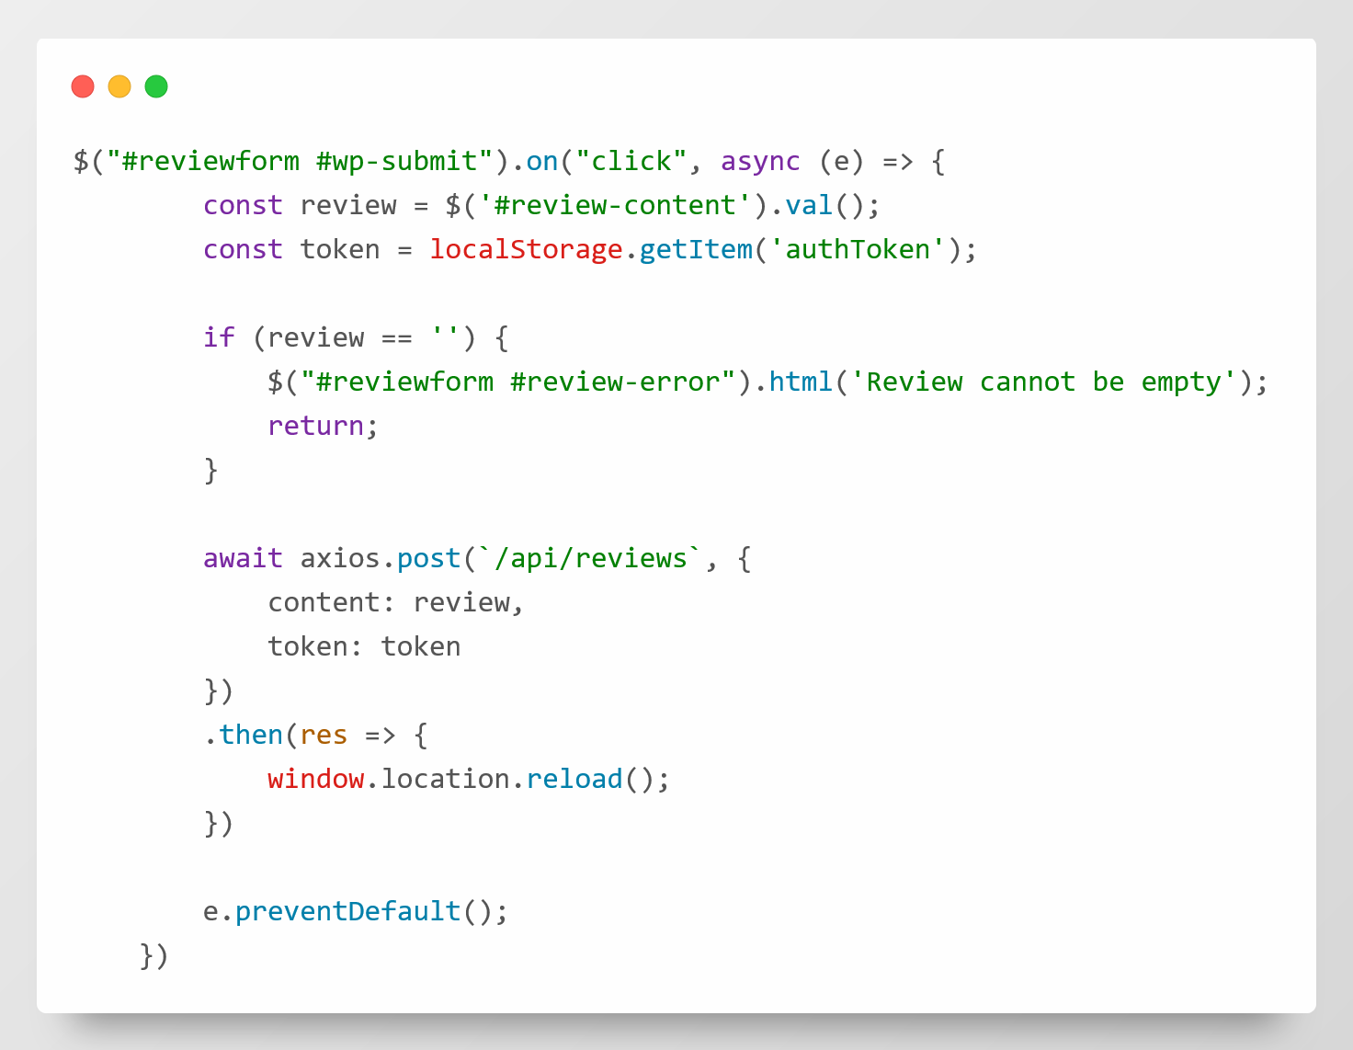

Anexa 14. Modulul cu profilul utilizatorului

